BAN CƠ YẾU CHÍNH PHỦ
HỌC VIỆN KỸ THUẬT MẬT MÃ
¯¯¯¯¯¯¯¯¯¯¯¯¯¯¯¯



BÁO CÁO MÔN HỌC
KIỂM THỬ VÀ ĐẢM BẢO CHẤT LƯỢNG PHẦN MỀM

KIỂM THỬ WEBSITE HỌC TRỰC TUYẾN
Ngành: An toàn thông tin
Mã số: 7.48.02.02

Sinh viên thực hiện:
Đỗ Thị Hà Linh – AT170428
Mai Thị Quỳnh – AT170341
Nguyễn Thu Hường – AT170325
Đinh Thị Vân Anh – AT170102
Đoàn Anh Ngọc – AT170336
Lê Thanh Hoàng – AT170122
Nguyễn Xuân Hiệu – AT170119

Người hướng dẫn:
ThS. Vũ Thị Vân
Khoa An toàn thông tin – Học viện Kỹ thuật mật mã

Hà Nội, 2024
BAN CƠ YẾU CHÍNH PHỦ
HỌC VIỆN KỸ THUẬT MẬT MÃ
¯¯¯¯¯¯¯¯¯¯¯¯¯¯¯¯



BÁO CÁO MÔN HỌC
KIỂM THỬ VÀ ĐẢM BẢO CHẤT LƯỢNG PHẦN MỀM

KIỂM THỬ WEBSITE HỌC TRỰC TUYẾN
Ngành: An toàn thông tin
Mã số: 7.48.02.02

Sinh viên thực hiện:
Đỗ Thị Hà Linh – AT170428
Mai Thị Quỳnh – AT170341
Nguyễn Thu Hường – AT170325
Đinh Thị Vân Anh – AT170102
Đoàn Anh Ngọc – AT170336
Lê Thanh Hoàng – AT170122
Nguyễn Xuân Hiệu – AT170119

Người hướng dẫn:
ThS. Vũ Thị Vân
Khoa An toàn thông tin – Học viện Kỹ thuật mật mã

Hà Nội, 2024

Mục lục
Danh mục kí hiệu và viết tắt iii
Danh mục hình vẽ iv
Danh mục bảng v
Lời nói đầu vi
Chương 1. cơ sở lý thuyết 1
1.1. Hệ thống E-learning 1
1.1.1. Khái niệm 1
1.1.2. Phân loại hệ thống E-learning 1
1.1.3. Thành phần của hệ thống E-learning 2
1.2. Các công nghệ sử dụng 3
1.2.1. Cơ sở dữ liệu MySQL 3
1.2.2. Ngôn ngữ lập trình PHP 4
1.3. Kết luận chương 1 5
Chương 2. Phân tích thiết kế hệ thống 6
2.1. Biểu đồ Usecase 6
2.1.1. Biểu đồ Usecase tổng quát 6
2.2. Đặc tả Usecase 6
2.3. Biểu đồ tuần tự 10
2.3.1. Đăng nhập 10
2.3.2. Hiển thị danh sách sinh viên 10
2.3.3. Xóa sinh viên 10
2.3.4. Thêm sinh viên 10
2.3.5. Sửa thông tin sinh viên 10
2.3.6. Quản lý danh sách giáo viên 10
2.3.7. Xem danh sách môn học 10
2.3.8. Tải tập tin 10
2.4. Kết luận chương 2 10
Chương 3. thực nghiệm 12
3.1. Kế hoạch kiểm thử 12
3.1.1. Giới thiệu 12
3.1.2. Yêu cầu kiểm thử 13
3.1.3. Chiến lược kiểm thử 13
3.1.4. Test resources 13
3.1.5. Feature 13
3.1.6. Các mốc kiểm thử 13
3.1.7. Test products 13
3.2. Kịch bản kiểm thử 14
3.2.1. Kiểm thử chức năng 14
3.2.2. Kiểm thử hiệu năng 14
3.2.3. Kiểm thử bảo mật 14
3.2.4. Kiểm thử tự động 14
3.3. Đánh giá chất lượng phần mềm 14
3.4. Kết luận chương 3 14
Chương 4. Xây dựng chương trình minh họa hoạt động của lược đồ chuyển đổi bản rõ 15
4.1. Yêu cầu đối với chương trình 15
4.2. Lựa chọn công cụ lập trình 15
4.3. Tính giá trị băm của P 16
4.4. Giới thiệu chương trình 16
4.5. Kết luận chương 4 20
Kết luận 21
Tài liệu tham khảo 22
Phụ lục 24

Danh mục hình vẽ
Hình 1.1. Khái niệm E-learning 1
Hình 3.1 Kịch bản kiểm thử hiệu năng 79
Hình 3.2 Kết quả kiểm thử hiệu năng 80
Hình 3.3 Lượng truy cập tối đa 80

Hình 2. 1 Biểu đồ Usecase tổng quát 7
Hình 2. 2 Biểu đồ tuần tự hiển thị danh sách sinh viên 12
Hình 2. 3 Biểu đồ tuần tự xóa sinh viên 13
Hình 2. 4 Biểu đồ tuần tự thêm sinh viên 13
Hình 2. 5 Biểu đồ tuần tự sửa thông tin sinh viên 14

Danh mục bảng
Bảng 2.1. Bảng đặc tả Usecase chức năng Đăng nhập 7
Bảng 2.2. Bảng đặc tả Usecase chức năng Hiển thị danh sách sinh viên 8
Bảng 2.3 Bảng đặc tả Usecase chức năng Xóa sinh viên 8
Bảng 2.4 Bảng đặc tả Usecase chức năng Thêm sinh viên 9
Bảng 2.5 Bảng đặc tả Usecase chức năng Sửa thông tin sinh viên 10
Bảng 2.6 Bảng đặc tả Usecase chức năng Quản lý danh sách giáo viên 10
Bảng 2.7 Bảng đặc tả Usecase chức năng Xem danh sách môn học 11
Bảng 2.8 Bảng đặc tả Usecase chức năng Tải tập tin 11

Lời nói đầu
Trong kỷ nguyên số, việc học tập và phát triển kỹ năng không còn bị hạn chế bởi thời gian và không gian như trước đây. Ngay nay, E-learing – hình thức học tập trực tuyến đang ngày càng trở nên phổ biến và là giải pháp hiệu quả cho những ai muốn nâng cao tri thức và kỹ năng của mình.
Các nhà nghiên cứu chuyên môn cho rằng E-learning – phương pháp giáo dục đào tạo mới được đánh giá là cuộc cách mạng trong giáo dục thế kỷ 21. Đây là giải pháp sử dụng công nghệ cao hỗ trợ quá trình học tập, cung cấp dịch vụ đào tạo, khoá học qua mạng Internet hoặc Intranet cho người dùng máy tính. E-learning mang đến những lợi ích vượt trội so với phương thức học tập truyền thống, việc tạo ra một môi trường học tập mở mang tính linh hoạt, khả năng cá nhân hóa, tiết kiệm chi phí và khả năng tiếp cận các nguồn tài nguyên học tập đa dạng. Các nền tảng e-learning chuyên nghiệp như Coursera, Udemy, Skillshare... đã thu hút được hàng triệu người dùng trên toàn thế giới.
Với công nghệ này, quá trình dạy và học sẽ hiệu quả nhanh chóng hơn, giúp giảm khoảng 60% chi phí, đồng thời giảm thời gian đào tạo 20-40% so với phương pháp giảng dạy truyền thống. E-learning chuyển tải nội dung phong phú, ấn tượng và dễ hiểu thông qua trang web, bảo đảm chất lượng đào tạo qua những phần mềm quản lý. Mô hình này cho phép học viên cũng như nhân viên tại các công ty chọn học những thứ cần thiết chứ không bó buộc như trước. Bên cạnh đó, học viên có thể học bất cứ lúc nào bằng cách nối mạng mà không cần phải đến trường. Nắm bắt được các lợi ích của E learning, nhóm em quyết định thực hiện xây dựng trang Web học trực tuyến và tiến hành kiểm thử phần mềm cho web. Dự kiến nội dung báo cáo gồm:
Chương 1: Cơ sở lý thuyết
Chương 2: Phân tích thiết kế hệ thống
Chương 3: Thực nghiệm

cơ sở lý thuyết

Hệ thống E-learning

Khái niệm
E-learning viết tắt bởi cụm từ Electronic Learning (tạm dịch: đào tạo trực tuyến) là phương pháp giảng dạy và học tập mới được thực hiện dựa trên một hệ thống có kết nối mạng Internet. Nền tảng này cho phép giáo viên và học sinh giao tiếp, tương tác và trao đổi tài liệu, giáo án với nhau mà không cần gặp mặt trực tiếp.


Hình 1.1. Khái niệm E-learning

Người dùng có thể sử dụng hệ thống E-learning bằng các thiết bị hỗ trợ được kết nối Internet như: máy tính, máy tính bảng, điện thoại thông minh,… Hiện nay, có rất nhiều phần mềm giúp quá trình đào tạo qua hệ thống E-learning tốt hơn. Những phần mềm này có thể hỗ trợ người dùng thực hiện các tương tác như: đặt câu hỏi, bày tỏ cảm xúc, phát biểu, thay đổi background,… Điều này giúp môi trường học tập từ xa được diễn ra sinh động và hấp dẫn hơn.

Phân loại hệ thống E-learning
Hệ thống e-learning có thể phân loại theo nhiều tiêu chí khác nhau, một số cách phân loại phổ biến như:

Phân loại theo phương pháp triển khai
- Học trực tuyến đồng bộ: Khi học trực tuyến đồng bộ, người dùng được phép tham gia các học động học tập theo thời gian thực ở bất kỳ nơi đâu. Phương pháp này giúp quá trình tương tác giữa học viên và người hướng dẫn trở nên hiệu quả, nhanh chóng hơn. Đây được xem là hình thức phổ biến nhất của hệ thống E-learning trong thời điểm hiện tại, khi đại dịch Covid-19 bùng nổ và nhu cầu đào tạo từ xa của người dùng ngày càng tăng.
- Học trực tuyến không đồng bộ: Hình thức học tập này không yêu cầu học viên theo dõi bài giảng trong thời gian thực. Nghĩa là quá trình học tập của người dùng hoàn toàn độc lập, có thể thực hiện ở bất kỳ thời điểm và không gian nào. Phương pháp này giúp học viên chủ động hơn trong lịch trình học tập của mình. Một số công nghệ hiện đại dực sử dụng cho hình thức học tập này là: Email, CD, DVD, bài giảng trên Youtube, sách điện tử, blog,...

Phân loại theo mục đích sử dụng
- Học trực tuyến cho đào tạo: Tập trung vào việc đào tạo, nâng cao kỹ năng nghề nghiệp cho người học. Thường dành cho nhân viên trong các doanh nghiệp, tổ chức, nhằm nâng cao năng lực và hiệu quả công việc. Nội dung tập trung vào các kỹ năng cụ thể như kỹ năng mềm, kỹ năng chuyên môn, quy trình vận hành, sử dụng công cụ/phần mềm,...
- Học trực tuyến cho giáo dục: Phục vụ mục đích giáo dục chính thức, cấp bằng cấp. Đối tượng sử dụng thường là học sinh, sinh viên trong các cơ sở giáo dục chính quy. Nội dung bao gồm các môn học, chương trình đào tạo chính thống của các cơ sở giáo dục.
- Học trực tuyến cho phát triển cá nhân: Giúp người học tự học, nâng cao kiến thức, kỹ năng cá nhân. Dành cho Các cá nhân muốn tự nâng cao trình độ, phát triển bản thân. Nội dung bao gồm các chủ đề như kỹ năng sống, phát triển cá nhân, hoạt động giải trí, sở thích,....

Thành phần của hệ thống E-learning
Một hệ thống E-learning hoàn chỉnh bao gồm 3 thành phần sau: đối tượng người dùng, trung tâm quản lý đào tạo trực tuyến, trung tâm quản trị và vận hành hệ thống.

Đối tượng người dùng
Nhân tố cấu thành hệ thống E-learning chính là đối tượng người dùng. Hệ thống E-learning chỉ có thể hoạt động khi có người dùng sử dụng. Có hai đối tượng chính hoạt động trên hệ thống E-learning, đó chính là: học viên tham gia học tập và giáo viên giảng dạy.
- Học viên tham gia học tập: Thành phần chủ lực đóng vai trò trọng tâm của hệ thống đào tạo trực tuyến đó chính là học viên. Khi học viên có nhu cầu học tập sẽ sản sinh ra người giảng dạy, và từ đó hệ thống E learning mới phát triển. Một số hoạt động chủ yếu của học viên là: Tham gia các buổi học, khóa học trực tuyến; Tương tác, giao tiếp với giáo viên, hoàn thành các bài tập, bài kiểm tra, đánh giá sau buổi học; Trao đổi với giáo viên về nội dung bài giảng, phản hồi chất lượng về buổi học, khóa học trực tuyến.
- Giảng viên giảng dạy: Đối tượng kế tiếp để cấu thành hệ thống E-learning hoàn chỉnh đó là giáo viên – người đồng hành cùng học viên trong suốt các buổi dạy. Đồng thời, giáo viên cũng là người có trách nhiệm cung cấp tài liệu, kiến thức, nội dung bài giảng và tương tác với học viên. Một số nhiệm vụ chủ yếu của giáo viên là: Soạn giáo án, bài giảng và cập nhật lên hệ thống E-learning nhằm cung cấp kiến thức cho học viên; Gửi tài liệu, thông tin, nội dung quan trọng có liên quan đến buổi học cho học viên; Theo dõi tiến trình học tập và đưa ra các yêu cầu đối với học viên như: làm bài kiểm tra, đánh giá năng lực, đặt câu hỏi nhanh,…; Giải đáp thắc mắc, trả lời câu hỏi do học viên đặt ra trong buổi dạy trực tuyến; Thường xuyên tương tác với học viên để tạo môi trường học tập năng động, hiệu quả.

Trung tâm quản lý đào tạo trực tuyến
Chịu trách nhiệm về việc tổ chức, quản lý và cung cấp các khóa học, nội dung và tài nguyên học tập trực tuyến. Có thể bao gồm các chức năng như đăng ký, quản lý người dùng, theo dõi tiến độ học tập, cấp chứng chỉ,...

Trung tâm quản trị và vận hành hệ thống
Chịu trách nhiệm về việc quản trị, bảo trì và vận hành toàn bộ hệ thống E-learning. Bao gồm các chức năng như quản lý cơ sở hạ tầng, phần mềm, dữ liệu, bảo mật, và đảm bảo hệ thống hoạt động ổn định.

Các công nghệ sử dụng

Cơ sở dữ liệu MySQL

Khái niệm
MySQL là một hệ thống quản trị cơ sở dữ liệu mã nguồn mở (gọi tắt là RDBMS) hoạt động theo mô hình client-server. Với RDBMS là viết tắt của Relational Database Management System.

Ưu điểm
- Dễ sử dụng: MySQL là cơ sở dữ liệu tốc độ cao, ổn định, dễ sử dụng và hoạt động trên nhiều hệ điều hành cung cấp một hệ thống lớn các hàm tiện ích rất mạnh.
- Độ bảo mật cao: MySQL rất thích hợp cho các ứng dụng có truy cập CSDL trên Internet khi sở hữu nhiều nhiều tính năng bảo mật thậm chí là ở cấp cao.
- Đa tính năng: MySQL hỗ trợ rất nhiều chức năng SQL được mong chờ từ một hệ quản trị cơ sở dữ liệu quan hệ cả trực tiếp lẫn gián tiếp.
- Khả năng mở rộng và mạnh mẽ: MySQL có thể xử lý rất nhiều dữ liệu và hơn thế nữa nó có thể được mở rộng nếu cần thiết.
- Nhanh chóng: Việc đưa ra một số tiêu chuẩn cho phép MySQL để làm việc rất hiệu quả và tiết kiệm chi phí, do đó nó làm tăng tốc độ thực thi.

Nhược điểm
- Giới hạn: Theo thiết kế, MySQL không có ý định làm tất cả và nó đi kèm với các hạn chế về chức năng mà một vào ứng dụng có thể cần.
- Độ tin cậy: Cách các chức năng cụ thể được xử lý với MySQL (ví dụ tài liệu tham khảo, các giao dịch, kiểm toán,…) làm cho nó kém tin cậy hơn so với một số hệ quản trị cơ sở dữ liệu quan hệ khác.
- Dung lượng hạn chế: Nếu số bản ghi của bạn lớn dần lên thì việc truy xuất dữ liệu của bạn là khá khó khăn, khi đó chúng ta sẽ phải áp dụng nhiều biện pháp để tăng tốc độ truy xuất dữ liệu như là chia tải database này ra nhiều server, hoặc tạo cache MySQL.

Ngôn ngữ lập trình PHP

Khái niệm
PHP là từ viết tắt của thuật ngữ Personal Home Page. Đây là một dạng mã lệnh hoặc một chuỗi ngôn ngữ kịch bản. Trong đó, ngôn ngữ PHP chủ yếu được phát triển để dành cho những ứng dụng nằm trên máy chủ. Mỗi khi các lập trình viên PHP viết các chương trình thì các chuỗi lệnh sẽ được chạy ở trên server, từ đó sinh ra mã HTML.

Ưu điểm
- Sử dụng mã nguồn mở: Việc cài đặt cũng như sử dụng ngôn ngữ lập trình PHP rất dễ dàng và hoàn toàn miễn phí dành cho tất cả mọi người. Vì vậy nên ngôn ngữ này luôn được cài đặt rất nhiều trên các Web Server như: IIS, Apache, Nginx.
- Có tính cộng đồng cao: Do PHP là mã nguồn mở, lại dễ sử dụng nên ngôn ngữ này được ưa chuộng từ cộng đồng các lập trình viên. Cộng đồng ngôn ngữ này rất rộng rãi và đảm bảo được tính chất lượng. Đã có không ít diễn đàn, Blog, website trong và ngoài nước giải thích về ngôn ngữ này nên khả năng tiếp cận của mọi người sẽ dễ dàng và nhanh chóng hơn.
- Hệ thống thư viện phong phú: Do lượng người dùng nhiều nên thư viện của ngôn ngữ PHP ngày càng được phát triển và mở rộng. Với thư viện Code hay hàm phong phú sẽ giúp cho việc học tập hoặc viết các ứng dụng PHP trở nên dễ dàng và nhanh chóng. Do đó, đây chính là đặc điểm làm cho ngôn ngữ này trở nên nổi bật. Ngôn ngữ PHP có thể kết hợp với những cơ sở dữ liệu lớn hơn như: Oracle, MySQL, Cassandra.
- Tính bảo mật: Do đây là mã nguồn mở, đồng thời được sự hỗ trợ của cộng đồng các lập trình nên ngôn ngữ lập trình PHP sẽ an toàn khi sử dụng. Khi kết hợp với kỹ thuật bảo mật ở các tầng khác nhau thì ngôn ngữ lập trình sẽ chắc chắn và đảm bảo được hoạt động của website.

Nhược điểm
Cấu trúc ngữ pháp chính là vấn đề mà một người dùng tiếp xúc với ngôn ngữ này. PHP không được đẹp mắt và gọn gàng như các loại ngôn ngữ lập trình khác và chỉ hoạt động được trên các ứng dụng web.

Ứng dụng của PHP
Trong hoạt động công nghệ thông tin, ngôn ngữ lập trình PHP thường sẽ tập trung vào xây dựng kịch bản hoạt động từ hệ thống máy chủ. Vì vậy, bạn có thể thực hiện các thao tác khác nhau bên cạnh việc tạo nên các dữ liệu, nhận dữ liệu cookie trong quá trình làm việc, nội dung website. Tuy nhiên, công dụng của ngôn ngữ PHP còn rất nhiều. Một số ứng dụng của PHP như:
- Thiết lập các chương trình cho hệ thống máy chủ: Ứng dụng chủ yếu của PHP đó chính là việc xây dựng nên các chương trình dành cho các server máy chủ. Để có thể viết nên các chương trình chạy được trên máy chủ thì các lập trình viên sẽ phải thực hiện các công việc như: xây dựng máy chủ web, phân tích cú pháp ngôn ngữ lập trình PHP, trình duyệt web. Các lập trình viên có thể xây dựng output này bằng các trình duyệt web phổ biến.
- Tạo các dòng tập lệnh: Các ngôn ngữ PHP Dev có thể tạo nên dòng tập lệnh để chạy các chương trình PHP mà không cần bất cứ một máy chủ nào. Lập trình này được sử dụng trên các hệ điều hành như: Các trình lập tác vụ trên Windows, Linux.
- Xây dựng ứng dụng làm việc: Từ những điểm mạnh vốn có của PHP, có thể đây chưa là phương thức tốt nhất để xây dựng ứng dụng phần mềm nhưng nếu như muốn đi sâu hơn vào tạo lập phần mềm từ PHP thì bạn cũng có thể sử dụng PHP – GTK như một ngôn ngữ nền tảng để xây dựng phần mềm của riêng mình. PHP – GTK là nhánh mở rộng của ngôn ngữ lập trình này, nó cũng không có sẵn trong các phiên bản hiện nay.
- Hỗ trợ cho một loại cơ sở dữ liệu khác nhau: Đây chính là ứng dụng mạnh nhất của PHP. Nếu trang web được hỗ trợ cơ sở dữ liệu tốt sẽ giúp ích rất nhiều đến việc vận hành cũng như back up dữ liệu nếu không may xảy ra tình huống tấn công an ninh mạng xảy ra.
Hiện nay, ngôn ngữ PHP được sử dụng trên hầu hết các hệ điều hành phổ biến trên thị trường như: Microsoft Windows, Linux, macOS…. Vì vậy, các DEV có thể tự quyết định, lựa chọn cho mình một hệ điều hành tự lập trình. Như vậy, ngôn ngữ lập trình PHP đã mang lại rất nhiều lợi ích cho hoạt động công nghệ thông tin hiện nay.

Kết luận chương 1
E-learning là phương pháp học phổ biến và thuận tiện nhất hiện nay. Trong phạm vi chương này, chúng em đã nhắc lại những nét khái quát về cơ sở dữ liệu MySQL, ngôn ngữ lập trình PHP. Qua đây có thể thấy rằng một hệ thống học trực tuyến bao gồm những thành phần và được tạo bởi những công nghệ phần mềm nào.
Như vậy, việc tìm hiểu và phân tích các thành phần, chức năng của hệ thống học trực tuyến là một nhân tố quan trọng đóng góp vào việc xây dựng website học và thực hiện quá trình kiểm thử website. Do đó, trong các phần tiếp theo của đề tài này, chúng em sẽ xem xét đến việc phân tích thiết kế hệ thống của một website học trực tuyến.

Phân tích thiết kế hệ thống

Biểu đồ Usecase

Biểu đồ Usecase tổng quát
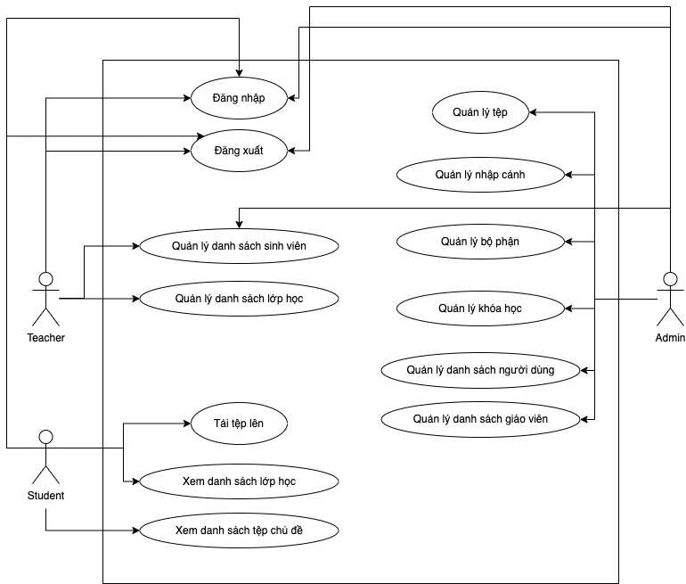

Hình 2. 1 Biểu đồ Usecase tổng quát

Đặc tả Usecase
Bảng 2.1. Bảng đặc tả Usecase chức năng Đăng nhập
Use Case | Đăng nhập
Tác nhân | Quản trị viên, người dùng
Mục đích | Đăng nhập vào hệ thống để thực hiện các tác vụ
Điều kiện trước | Không có
Luồng sự kiện | - Quản trị viên hay người dùng chọn mục “Đăng nhập”  - Hệ thống hiển thị form Đăng nhập  - Đăng nhập bằng tài khoản và mật khẩu  - Actor điền thông tin đăng nhập rồi ấn nút “Đăng nhập”  - Hệ thống kiểm tra thông tin đăng nhập có tồn tại trong CSDL không. Nếu có hệ thống xác nhận đăng nhập thành công.
Luồng sự kiện phụ | Nếu Actor điền thiếu hoặc sai thông tin đăng nhập thì hệ thống gửi thông báo lỗi và yêu cầu nhập lại.
Điều kiện sau | Đăng nhập tài khoản thành công
Yêu cầu đặc biệt | Không có

Bảng 2.2. Bảng đặc tả Usecase chức năng Hiển thị danh sách sinh viên
Use Case | Hiển thị danh sách sinh viên
Actor | Admin
Brief Description | Ca sử dụng này mô tả cách Admin xem danh sách student trong hệ thống
Pre-conditions | Admin cần đăng nhập vào hệ thống
Basic Flows | - Admin mở tab hiển thị danh sách sinh viên  - Hệ thống yêu cầu danh sách sinh viên từ cơ sở dữ liệu  - Truy vấn danh sách sinh viên trong CSDL  - Trả danh sách sinh viên về cho hệ thống  - Hiển thị danh sách sinh viên cho admin
Alternative Flows | Không có
Port-conditions | Ca sử dụng thành công, admin xem được danh sách student
Special Requirements | Không có

Bảng 2.3 Bảng đặc tả Usecase chức năng Xóa sinh viên
Use Case | Xóa sinh viên
Actor | Admin
Brief Description | Ca sử dụng này mô tả cách Admin xóa student trong hệ thống
Pre-conditions | Admin cần đăng nhập vào hệ thống
Basic Flows | - Admin chọn icon xóa ở dòng sinh viên muốn xóa  - Hệ thống yêu cầu xác nhận xóa  - Admin xác nhận yêu cầu xóa  - Hệ thống yêu cầu xóa sinh viên trong cơ sở dữ liệu  - Xóa sinh viên trong cơ sở dữ liệu  - Thông báo xóa thành công về hệ thống  - Hiển thị thông báo xóa thành công về cho admin
Alternative Flows | - Admin chọn Close  - Hệ thống điều hướng trở lại trang quản lý. Dữ liệu không bị xóa
Port-conditions | Ca sử dụng thành công, admin xóa student khỏi hệ thống
Special Requirements | Không có

Bảng 2.4 Bảng đặc tả Usecase chức năng Thêm sinh viên
Use Case | Thêm sinh viên
Actor | Admin
Brief Description | Ca sử dụng này mô tả cách Admin thêm student trong hệ thống
Pre-conditions | Admin cần đăng nhập vào hệ thống
Basic Flows | - Admin chọn button thêm sinh viên  - Hệ thống hiển thị cửa sổ nhập thông tin sinh viên  - Admin nhập các trường thông tin  - Hệ thống kiểm tra các trường thông tin  - Admin nhấn Save  - Lưu thông tin sinh viên vào cơ sở dữ liệu  - Hệ thống thông báo thêm thành công
Alternative Flows | - Hệ thống kiểm tra thông tin không hợp lệ  - Hệ thống yêu cầu admin nhập lại các trường thông tin  - Admin không ấn save, nhấn Back  - Hệ thống quay về trang quản lý, sinh viên không được tạo mới
Port-conditions | Ca sử dụng thành công, student được thêm thành công
Special Requirements | Không có

Bảng 2.5 Bảng đặc tả Usecase chức năng Sửa thông tin sinh viên
Use Case | Sửa thông tin sinh viên
Actor | Admin
Brief Description | Ca sử dụng này mô tả cách Admin sửa thông tin student trong hệ thống
Pre-conditions | Admin cần đăng nhập vào hệ thống
Basic Flows | - Admin chọn icon sửa của sinh viên cần sửa  - Hệ thống hiển thị cửa sổ sửa thông tin sinh viên  - Admin nhập các trường thông tin cần sửa  - Hệ thống kiểm tra các trường thông tin  - Admin nhấn Save  - Lưu thông tin sinh viên vào cơ sở dữ liệu  - Hệ thống thông báo thêm thành công
Alternative Flows | - Hệ thống kiểm tra thông tin không hợp lệ  - Hệ thống yêu cầu admin nhập lại các trường thông tin  - Admin không ấn save, nhấn Back  - Hệ thống quay về trang quản lý, sinh viên không được sửa
Port-conditions | Ca sử dụng thành công, student được sửa thành công
Special Requirements | Không có

Bảng 2.6 Bảng đặc tả Usecase chức năng Quản lý danh sách giáo viên
Use Case | Quản lý danh sách giáo viên
Tác nhân | Người quản trị, người dùng
Mục đích | Chỉnh sửa, cập nhật danh sách giáo viên
Điều kiện trước | Không có
Luồng sự kiện chính | - Người quản trị chọn Quản lý danh sách Giáo viên  - Hệ thống hiển thị danh sách các giáo viên  - Người dùng lựa chọn chức năng thêm, sửa, xoá, tìm kiếm  - Người dùng cung cấp đủ các thông tin ứng với từng chức năng  - Hệ thống thực hiện kiểm tra và lưu và CSDL
Luồng sự kiện phụ | Nếu Actor điền thiếu hoặc sai thông tin của giáo viên khi tạo mới hay cập nhật thì hệ thống gửi thông báo lỗi và yêu cầu nhập lại.
Điều kiện sau | Thêm/Sửa/Xoá/Tìm kiếm thành công
Yêu cầu dặc biệt | Không có

Bảng 2.7 Bảng đặc tả Usecase chức năng Xem danh sách môn học
Use Case | Xem danh sách subject
Actor | Student
Brief Description | Ca sử dụng này mô tả cách Student xem từ trong hệ thống.
Pre-conditions | Student cần đăng nhập vào hệ thống
Basic Flows | Ca sử dụng bắt đầu khi Student chọn lớp chứa môn học muốn xem.  - Student chọn lớp chứa môn học muốn xem  - Hệ thống hiển thị các môn học trong lớp đã chọn.
Alternative Flows | Không có
Port-conditions | Ca sử dụng thành công, sinh viên xem được danh sách môn học muốn xem
Special Requirements | Không có

Bảng 2.8 Bảng đặc tả Usecase chức năng Tải tập tin
Use Case | Tải tập tin
Actor | Student
Brief Description | Ca sử dụng này mô tả cách Student tải tệp tin trong hệ thống.
Pre-conditions | Student cần đăng nhập vào hệ thống
Basic Flows | Ca sử dụng bắt đầu khi Student chọn lớp chứa môn học muốn xem.  - Student chọn lớp chứa môn học muốn xem  - Hệ thống hiển thị các môn học trong lớp đã chọn.  - Student chọn DBMS để hiển thị danh sách file  - Hệ thống hiển thị các file  - Ấn nút tải xuống để tải tệp tin
Alternative Flows | Không có
Port-conditions | Nếu tải tệp tin thành công thì tệp tin sẽ được tải xuống máy  Nếu không thì thông báo tệp tin không tồn tại
Special Requirements | Không có

Biểu đồ tuần tự

Hiển thị danh sách sinh viên
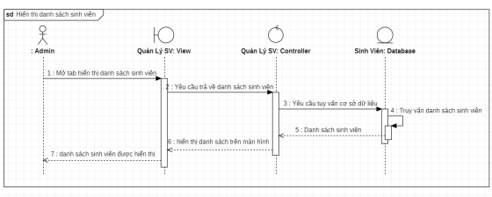
Hình 2. 2 Biểu đồ tuần tự hiển thị danh sách sinh viên

Xóa sinh viên
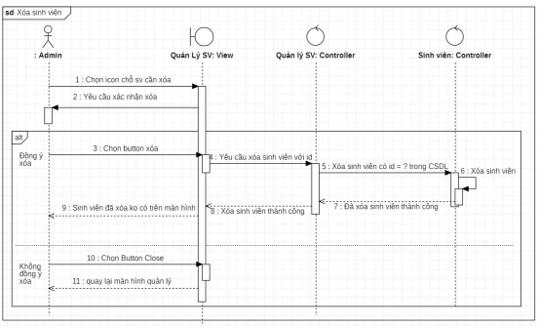
Hình 2. 3 Biểu đồ tuần tự xóa sinh viên

Thêm sinh viên
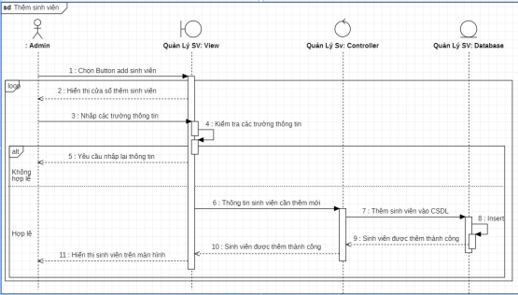
Hình 2. 4 Biểu đồ tuần tự thêm sinh viên

Sửa thông tin sinh viên
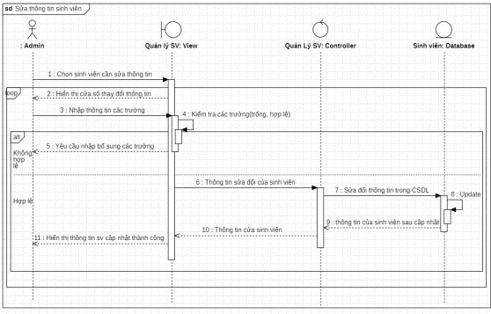
Hình 2. 5 Biểu đồ tuần tự sửa thông tin sinh viên

Kết luận chương 2
Chương này đã trình bày biểu đồ tổng quát thể hiện cách thức hoạt động của hệ thống. Trong đó cũng đã nêu lên chi tiết bảng đặc tả ca sử dụng các chức năng và biểu đồ tuần tự tương ứng.
Với mỗi chức năng được trình bày trong phần này sẽ là cơ sở để tiến hành thực nghiệm kiểm thử website học trực tuyến trong chương tiếp theo.

thực nghiệm

Kế hoạch kiểm thử

Giới thiệu

Mục tiêu sản phẩm
Trong hệ thống E-learning này, ta có thể thêm sinh viên trong một lớp học, tải tệp lên, thêm khóa học, phòng ban, chủ đề. Nó cũng có trình xác thực biểu mẫu và thiết kế đáp ứng tương thích với điện thoại di động và máy tính bảng của người dùng. Nó có một giao diện người dùng đồ họa với tương tác tốt.
Hệ thống E-learning có 3 loại người dùng là Quản trị viên, Giáo viên / Khoa và Sinh viên. Người dùng Admin chịu trách nhiệm quản lý dữ liệu hệ thống như danh sách mục nhập là các Khoa, Khóa học và Môn học. Quản trị viên cũng quản lý danh sách người dùng, Giáo viên, Sinh viên và Tệp đã tải lên. Giáo viên có thể cung cấp tệp và tài liệu cho lớp học của họ và học sinh có thể tải xuống tệp đã tải lên của giáo viên.
Mục đích xây dựng website học trực tuyến này là:
- Thuận tiện cho quá trình học tập và giảng dạy
- Hỗ trợ kiểm tra, đánh giá học sinh
- Tạo môi trường học tập, rèn luyện bài học cho học sinh

Mục tiêu kiểm thử
- Kiểm thử chức năng Đăng nhập: Đảm bảo người dùng có thể đăng nhập tài khoản thành công với các thông tin hợp lệ. Kiểm tra quy trình đăng nhập, bao gồm xác thực thông tin đăng nhập và xử lý lỗi đăng nhập.
- Kiểm thử các chức về quản lý khóa học: Xác minh rằng giảng viên có thể tạo, cập nhật và xóa các khóa học. Đảm bảo sinh viên có thể tìm kiếm, đăng ký và truy cập các khóa học một cách dễ dàng.
- Kiểm thử các tính năng học tập: Đảm bảo sinh viên có thể xem nội dung bài học, thực hiện các hoạt động và bài tập một cách suôn sẻ. Sinh viên và giáo viên đều có thể tải tệp lên thành công và các tệp được tải lên một cách tối ưu.
- Kiểm thử chức năng quản lý người dùng: Đảm bảo các quyền và vai trò của người dùng (quản trị viên, giáo viên/khoa, sinh viên) được thiết lập và kiểm soát chính xác. Kiểm tra các tính năng như cập nhật hồ sơ cá nhân, hiển thị danh sách sinh viên và quản lý danh sách môn học,...

Các tài liệu liên quan
ID | Documents | Resource | Comment
1 | Tài liệu mô tả yêu cầu | Đã được cung cấp đầy đủ
2 | Tài liệu mô tả chức năng
3 | Tài liệu phân tích thiết kế hệ thống

Phạm vi kiểm thử
- Test GUI các trang thông tin của website.
- Test các chức năng, module.
- Test bảo mật của website.
- Test hiệu năng của website.
- Kiểm thử tự động cho website

Feature/non-feature to be test
- Chức năng test: các chức năng chính yếu của website như quản lý người dùng; tải tệp tin.
- Chức năng không test: các chức năng như xem thông tin và phản hồi.

Liệt kê các rủi ro

Rủi ro do kế hoạch
ID | Risk | Remedy and Prevention | Effect
2 | Sản phẩm mà developer thực hiện không kịp tiến độ đã đề ra | Bổ sung nhân lực, hoàn thành thời gian đúng hạn | Cao
3 | Có yêu cầu thay đổi nhưng không được báo cáo đầy đủ | Liên hệ với lead team để lấy thông tin | Cao

Rủi ro về tài nguyên
ID | Risk | Remedy and Prevention | Effect
1 | Nhân lực không đủ | Bổ sung nhân lực hoặc tăng thời gian làm | Thấp

Rủi ro do vận hành
ID | Risk | Remedy and Prevention | Effect
1 | Không vận hành được trên môi trường được mô tả trong requirement. | Phản hồi với bên developer để nhận các bản build khác | Trung bình

Rủi ro do kỹ thuật
ID | Risk | Remedy and Prevention | Effect
1 | Virus | Cài phần mềm chống virus | Cao
3 | Integration test: Developer sửa chỗ này, sai chỗ khác. | Thảo luận xem xét lại các test faild để đưa ra quyết định về chất lượng. | Trung bình
4 | Tài liệu kỹ thuật, hướng dẫn sử dụng không đủ | Yêu cầu leader cung cấp đủ tài liệu chi tiết hơn | Thấp

Yêu cầu kiểm thử

Yêu cầu ngôn ngữ
Tiếng Việt/Tiếng Anh

Yêu cầu cho GUI test
- Trang chủ
- Trang Đăng nhập
- Trang Home phía Student
- Class phía Student
- Trang Home phía Teacher
- Class phía Teacher
- Subjects

Yêu cầu cho test chức năng/module
- Chức năng Đăng nhập
- Chức năng Đăng xuất
- Phía Student:
- Xem bài tập
- Tải bài tập
- Sửa thông tin
- Phía Teacher:
- Thêm, xóa bài tập
- Quản lý môn học
- Quản lý học sinh
- Quản trị viên:
- Trang Đăng nhập
- Trang Home
- Quản lý tệp tin
- Quản lý truy nhập hệ thống
- Quản lý bộ phận Khoa
- Quản lý khóa học/môn học
- Quản lý đối tượng (Student, Teacher)
- Quản lý danh sách Teacher
- Quản lý danh sách Student
- Quản lý danh sách người dùng
- Quản lý lịch sử sử dụng hệ thống

Yêu cầu về performance test
Window 10/11

Yêu cầu về automation test
Window 10/11

Chiến lược kiểm thử
- Công cụ kiểm thử
Action | Tools | Supplier | Version
Công cụ quản trị | PHP
Quản lý tiến độ dự án | Microsoft | Microsoft | 2016

- Môi trường kiểm thử
Resource | Functional Test /Security & Access Control | System Test
Database | DB phát triển | DB thiết lập riêng
Mạng | Localhost | Internet
Server | Localhost | 1 server

Test resources
- Man-power
Bảng sau mô tả nguồn lực test cho dự án:
STT | Nhân lực | Vai trò | Trách nhiệm
1 | Đoàn Anh Ngọc | Test Lead | Quản lý hoạt động kiểm thử:  Hướng dẫn kỹ thuật  Sử dụng và quản lý nguồn lực
2 | Nguyễn Thu Hường | Tester | Phân tích thiết kế hệ thống, thực thi testcase
3 | Mai Thị Quỳnh | Tester | Thiết kế testcase, thực thi testcase
4 | Đỗ Thị Hà Linh | Tester | Thiết kế testplan  Thiết kế testcase  Định nghĩa cách tiếp cận test  Viết các testcase  Báo cáo quản lý  Báo cáo chất lượng sản phẩm
5 | Đinh Thị Vân Anh | Tester | - Thực thi testcase  - Ghi kết quả
6 | Lê Thanh Hoàng | Tester
7 | Nguyễn Xuân Hiệu | Tester

- System

Phần cứng:
1 Laptop (RAM >= 4GB, Storage: >= 256 GB).

Phần mềm:
- Hệ điều hành: Window 10/11.
- Browser: Chrome >= 89, Microsoft Edge >= 80.
- Server: MySQL >= 5.7, PHP >= 7.4.
- Localhost.

Các mốc kiểm thử
STT | Milestone Task | Resource | Begin date | End date | Complete (%) | Man days | Ghi chú
1 | Test plan | Hà Linh |  |  | 100 %
2 | Testcase | Hà Linh,Quỳnh |  |  | 100 %
GUI
3 | Giao diện phía Sinh viên | Hường |  |  | 100 %
4 | Giao diện phía Giảng viên | Hường |  |  | 100 %
5 | Giao diện phía Admin | Hường |  |  | 100 %
6 | Giao diện Trang chủ | Hường |  |  | 100 %
Chức năng/module
6 | Đăng nhập | Quỳnh |  |  | 100 %
7 | Đăng xuất | Quỳnh |  |  | 100 %
Students
8 | Tải tệp tin | Hiệu |  |  | 100 %
9 | Xem danh sách môn học | Hiệu |  |  | 100 %
10 | Xem bài giảng | Hiệu |  |  | 100 %
Teachers
11 | Quản lý danh sách lớp học | Hoàng |  |  | 100 %
12 | Quản lý sinh viên | Hoàng |  |  | 100 %
13 | Quản lý tệp tin | Hoàng |  |  | 100 %
Admin
14 | Quản lý tệp tin | Quỳnh |  |  | 100 %
18 | Quản lý lịch sử truy nhập | Ngọc, Hiệu |  |  | 100 %
19 | Quản lý bộ phận | Ngọc, Hiệu |  |  | 100 %
20 | Quản lý khóa học | Ngọc |  |  | 100 %
21 | Quản lý danh sách giáo viên | Ngọc |  |  | 100 %
22 | Quản lý danh sách sinh viên | Ngọc |  |  | 100 %
23 | Quản lý danh sách người dùng | Ngọc, Hoàng |  |  | 100 %
Security Test
24 | SQL Injection | Hoàng |  |  | 100 %
25 | XSS | Hoàng |  |  | 100 %
26 | CSRF | Hoàng |  |  | 100 %
Automation Test
27 | Đăng xuất | Vân Anh |  |  | 100 %
28 | Đăng nhập | Vân Anh |  |  | 100 %
29 | Quản lý sinh viên | Vân Anh |  |  | 100 %
Performance Test
30 | Đổ tải | Vân Anh |  |  | 100 %
32 | Báo cáo | Hà Linh

Test products
STT | Sản phẩm | Ngày bàn giao | Người bàn giao | Người nhận bàn giao
1 | Test Plan | 08/06/2024 | Hà Linh | Anh Ngọc
2 | Test Case | 15/06/2024 | Hà Linh, Quỳnh | Anh Ngọc
3 | Defect log | 23/06/2024 | All | Hà Linh
4 | Report | 24/06/2024 | Hà Linh | Anh Ngọc

Kịch bản kiểm thử

Kiểm thử giao diện
a) Giao diện trang home
ID | Test case | Step by step | Expected results | Result
TC01 | Kiểm tra header | 1. Tại giao diện trang home  2. Kiểm gia header: màu sắc, kích thước, font chữ, logo | 1. Màu sắc hài hòa, dễ nhìn  2. kích thước hợp lý  3. font chữ đồng bộ  4. Các logo phải các kích thước đều nhau, vị trí hợp lệ | Pass
TC02 | Kiểm tra body của giao diện trang home | 1. Tại giao diện home  2. Kiểm tra Body: màu sắc, kích thước, font chữ, kích thước ảnh, slide | 1. Màu sắc hài hòa, dễ nhìn, dễ phân biệt các trường.  2. Kích thước hợp lý  3. font chữ đồng bộ  4. Slide trượt mượt mà  5. Ảnh đúng kích thước, không bị vỡ, tràn | Pass
TC03 | Kiểm tra footer của giao diện trang home | 1. Tại giao diện trang home  2. Kiểm tra Footer : màu sắc, kích thước, font chữ | 1. Màu sắc hài hòa, dễ nhìn  2. Kích thước hợp lý  3. Font chữ đồng bộ | Pass

b) Giao diện trang student
ID | Test case | Step by step | Expected results | Result
TC01 | Kiểm tra header | 1. Tại giao diện trang student  2. Kiểm gia header: màu sắc, kích thước, font chữ, icon | 1. Màu sắc hài hòa, dễ nhìn  2. kích thước hợp lý  3. font chữ đồng bộ  4. Các logo phải các kích thước đều nhau, vị trí hợp lệ | Pass
TC02 | Kiểm tra body của giao diện trang student | 1. Tại giao diện student  2. Kiểm tra Body: màu sắc, kích thước, font chữ, kích thước ảnh | 1. Màu sắc hài hòa, dễ nhìn, dễ phân biệt các trường.  2. Kích thước hợp lý, không quá to, không quá nhỏ  3. font chữ đồng bộ  4. Ảnh đúng kích thước, không bị vỡ, tràn | Pass
TC03 | Kiểm tra footer của giao diện trang student | 1. Tại giao diện student  2. Kiểm tra Footer : màu sắc, kích thước, font chữ | 1. Màu sắc hài hòa, dễ nhìn  2. Kích thước hợp lý  3. Font chữ đồng bộ | Pass

c) Giao diện trang teacher
ID | Test case | Step by step | Expected results | Result
TC01 | Kiểm tra header | 1. Tại giao diện trang teacher  2. Kiểm gia header: màu sắc, kích thước, font chữ, icon | 1. Màu sắc hài hòa, dễ nhìn  2. kích thước hợp lý  3. font chữ đồng bộ  4. Các logo phải các kích thước đều nhau, vị trí hợp lệ | Pass
TC02 | Kiểm tra body của giao diện trang teacher | 1. Tại giao diện teacher  2. Kiểm tra Body: màu sắc, kích thước, font chữ, button, kích thước ảnh | 1. Màu sắc hài hòa, dễ nhìn, dễ phân biệt các trường.  2. Kích thước hợp lý, không quá to, không quá nhỏ  3. font chữ đồng bộ  4. Ảnh đúng kích thước, không bị vỡ, tràn | Pass
TC03 | Kiểm tra footer của giao diện trang teacher | 1. Tại giao diện teacher  2. Kiểm tra Footer : màu sắc, kích thước, font chữ | 1. Màu sắc hài hòa, dễ nhìn  2. Kích thước hợp lý  3. Font chữ đồng bộ | Pass

d) Giao diện trang admin
ID | Test case | Step by step | Expected results | Result
TC01 | Kiểm tra header | 1. Tại giao diện trang admin  2. Kiểm gia header: màu sắc, kích thước, font chữ, icon | 1. Màu sắc hài hòa, dễ nhìn  2. kích thước hợp lý  3. font chữ đồng bộ  4. Các logo phải các kích thước đều nhau, vị trí hợp lệ | Pass
TC02 | Kiểm tra body của giao diện trang admin | 1. Tại giao diện admin  2. Kiểm tra Body: màu sắc, kích thước, font chữ, kích thước ảnh, slide | 1. Màu sắc hài hòa, dễ nhìn  2. Kích thước hợp lý, không quá to, không quá nhỏ  3. font chữ đồng bộ  4. Slide chuyển động mượt mà  5. Ảnh đúng kích thước, không bị vỡ, tràn | Pass
TC03 | Kiểm tra footer của giao diện trang admin | 1. Tại giao diện admin  2. Kiểm tra Footer : màu sắc, kích thước, font chữ | 1. Màu sắc hài hòa, dễ nhìn  2. Kích thước hợp lý  3. Font chữ đồng bộ | Pass

Kiểm thử chức năng

Kiểm thử chức năng Đăng nhập
ID | Test Case | Step | Expect result | Actual result
TC01 | Đăng nhập thành công | - Nhập username hoặc email đăng ký  - Nhập mật khẩu tương ứng  - Nhấn nút “Đăng nhập” | Hệ thống hiển thị thông báo đăng nhập thành công, chuyển tới màn hình “Trang chủ”. | Pass
TC02 | Đăng nhập với tài khoản không tồn tại | - Nhập sai username  - Nhập mật khẩu  - Nhấn nút “Đăng nhập” | Hệ thống hiển thị thông báo message “Tài khoản không tồn tại”. | Pass
TC03 | Đăng nhập với mật khẩu không chính xác | - Nhập đúng username  - Nhập sai mật khẩu  - Nhấn nút “Đăng nhập” | Hệ thống hiển thị thông báo message “Sai mật khẩu”. | Pass
TC04 | Đăng nhập với thông tin không hợp lệ | - Bỏ qua username  - Nhập mật khẩu  - Nhấn nút “Đăng nhập” | Hệ thống hiển thị thông báo message “Nhập sai thông tin đăng nhập”. | Pass
TC05 | Đăng nhập với thông tin không hợp lệ | - Nhập username  - Bỏ qua mật khẩu  - Nhấn nút “Đăng nhập” | Hệ thống hiển thị thông báo message “Vui lòng nhập mật khẩu”. | Pass

Kiểm thử chức năng Đăng xuất
ID | Test Case | Step | Expect result | Actual result
TC01 | Đăng xuất thành công | - Tìm và nhấn vào nút “Đăng xuất”.  - Xác nhận “Đăng xuất” | Đảm bảo người dùng đăng xuất thành công khỏi hệ thống.  Trang “Đăng nhập” được hiển thị. | Pass
TC02 | Hủy bỏ yêu cầu Đăng xuất | - Tìm và nhấn vào nút “Đăng xuất”.  - Hủy bỏ xác nhận “Đăng xuất” | Hiển thị trang người dùng đang truy cập | Pass
TC03 | Đóng trình duyệt mà không đăng xuất và truy cập vào trang | - Đóng trình duyệt mà không đăng xuất  - Mở một cửa sổ trình duyệt mới và truy cập lại vào trang | - Phiên làm việc kết thúc và người dùng đăng xuất khỏi hệ thống.  - Hệ thống hiển thị thông báo lỗi hoặc chuyển hướng đến trang đăng nhập | Fail

Đối với tài khoản Admin
- Quản lý sinh viên
- Xem danh sách sinh viên
ID | Test Case | Step | Expect result | Actual result
TC01 | Hiển thị danh sách sinh viên | - Tại giao diện quản lý sinh viên  - Xác nhận | Hiển thị danh sách sinh viên | Pass
TC02 | Hiển thị danh sách sinh viên | - Tại giao diện quản lý sinh viên  - Tại phần combobox chọn số bạn ghi hiển thị trên trang (ví dụ 10 bản ghi) | Hiển thị 10 bản ghi trên 1 trang | Pass

- Tìm kiếm thông tin sinh viên
ID | Test Case | Step | Expect result | Actual result
TC01 | Tìm kiếm thông tin thành công | - Tại giao diện quản lý sinh viên  - Nhập dữ liệu cần tìm kiếm | Hệ thống hiển thị thông tin sinh viên cần tìm kiếm | Pass
TC02 | Tìm kiếm thông tin không tồn tại | - Tại giao diện quản lý sinh viên  - Nhập dữ liệu không tồn tại | Hệ thống không hiển thị dữ liệu | Pass
TC03 | Tìm kiếm thông tin có khoảng trắng | - Tại giao diện quản lý sinh viên  - Bỏ qua phần nhập dữ liệu cần tìm kiếm | Hệ thống hiển thị message “Vui lòng nhập dữ tìm kiếm”

- Thêm sinh viên
ID | Test Case | Step | Expect result | Actual result
TC01 | Thêm sinh viên thành công | - Tại giao diện quản lý sinh viên  - Chọn chức năng thêm sinh viên  - Nhập đầy đủ các trường thông tin cần thiết của sinh viên muốn thêm.  - Nhấn button “Thêm sinh viên” | Sinh viên được thêm thành công và được hiển thị trên màn hình. | Pass
TC02 | Nhập thiếu thông tin sinh viên | - Tại giao diện quản lý sinh viên  - Chọn chức năng thêm sinh viên  - Bỏ trống một số trường thông tin bắt buộc nhập  - Nhấn button “Thêm sinh viên” | Hệ thống hiển thị message “Vui lòng nhập đầy đủ thông tin sinh viên” | Pass
TC03 | Huỷ bỏ yêu cầu thêm sinh viên | Tại giao diện quản lý sinh viên  Chọn chức năng thêm sinh viên  Nhập đầy đủ các trường thông tin bắt buộc  - Nhấn vào button “Back” | - Điều hướng về trang quản lý sinh viên  - Không có dữ liệu nào được thêm | Pass
TC04 | Nhập sai định dạng dữ liệu các trường thông tin | Tại giao diện quản lý sinh viên  Chọn chức năng thêm sinh viên  Nhập sai định dạng dữ liệu (ví dụ số điện thoại)  Nhấn vào button “Thêm sinh viên” | Hệ thống hiển thị message “Vui nhập nhập đúng định dạng số điện thoại” | Pass
TC05 | Nhập trùng các trường thông tin duy nhất | Tại giao diện quản lý sinh viên  Chọn chức năng thêm sinh viên  Nhập trường thông tin đã tồn tại (ví dụ mã sinh viên)  Nhấn vào button “Thêm sinh viên” | Hệ thống hiển thị message “Mã sinh viên đã tồn tại” | Pass
TC06 | Kiểm tra độ dài các trường thông tin khi thêm sinh viên | Tại giao diện quản lý sinh viên  Chọn chức năng thêm sinh viên  Nhập độ dài kí tự quá mức giới hạn  Nhấn vào button “Thêm sinh viên” | Hệ thống hiển thị message “Vui lòng không nhập quá số ký tự tối đa” | Fail
TC07 | Nhập trường thông tin sinh viên với kí tự đặc biệt | Tại giao diện quản lý sinh viên  Chọn chức năng thêm sinh viên  Nhập các ký tự đặc biệt vào trường thông tin  Nhấn vào button “Thêm sinh viên” | Hệ thống hiển thị message “Vui lòng nhập số và chữ cái” | Fail

- Sửa thông tin sinh viên
ID | Test Case | Step | Expect result | Actual result
TC01 | Chỉnh sửa thông tin sinh viên thành công | - Tại giao diện quản lý sinh viên  - Chọn chức năng sửa sinh viên  - Chỉnh sửa các trường thông tin muốn sửa  - Nhấn vào button “Cập nhật” | Cập nhật thông tin sinh viên thành công | Pass
TC02 | Xóa trường thông tin muốn sửa | - Tại giao diện quản lý sinh viên  - Chọn chức năng sửa sinh viên  - Xóa trường thông tin muốn sửa và bỏ trống trường thông tin bắt buộc nhập  - Nhấn button “Cập nhật” | Hệ thống hiển thị message “Vui lòng nhập đầy đủ thông tin” | Pass
TC03 | Nhập sai định dạng dữ liệu các trường thông tin | - Tại giao diện quản lý sinh viên  - Chọn chức năng sửa thông tin  - Nhập sai định dạng trường thông tin muốn sửa (ví dụ số điện thoại)  - Nhấn vào button “Cập nhật” | Hệ thống hiển thị message “Vui lòng nhập đúng định dạng số điện thoại” | Pass
TC04 | Nhập trùng các trường thông tin duy nhất | - Tại giao diện quản lý sinh viên  - Chọn chức năng sửa sinh viên  - Nhập trường thông tin đã tồn tại (ví dụ mã sinh viên)  - Nhấn vào button “Cập nhật” | Hệ thống hiển thị message “Mã sinh viên đã tồn tại”. | Pass
TC05 | Huỷ bỏ yêu cầu sửa sinh viên | Tại giao diện quản lý sinh viên  Chọn chức năng sửa sinh viên  Chỉnh sửa các trường thông tin muốn sửa  - Nhấn vào button “Back” | Điều hướng về trang quản lý sinh viên  - Không có dữ liệu nào được sửa | Pass
TC06 | Kiểm tra độ dài các trường thông tin khi sửa sinh viên | Tại giao diện quản lý sinh viên  Chọn chức năng sửa sinh viên  Nhập độ dài kí tự quá mức giới hạn  Nhấn vào button “Cập nhật” | Hệ thống hiển thị message “Vui lòng không nhập quá số ký tự tối đa” | Fail
TC07 | Nhập trường thông tin sinh viên với kí tự đặc biệt | Tại giao diện quản lý sinh viên  Chọn chức năng sửa sinh viên  Nhập các ký tự đặc biệt vào trường thông tin  Nhấn vào button “Cập nhật” | Hệ thống hiển thị message “Vui lòng nhập số và chữ cái” | Fail

- Xóa sinh viên
ID | Test Case | Step | Expect result | Actual result
TC01 | Xóa sinh viên thành công | - Tại giao diện quản lý sinh viên  - Chọn chức năng xóa sinh viên  - Chọn sinh viên muốn xóa  - Nhấn vào button “Xóa”  - Tại Dialog box hiển thị việc xác nhận xóa sinh viên, nhấn vào button “Xác nhận”. | Xóa sinh viên thành công | Pass
TC02 | Hủy bỏ lệnh xóa sinh viên | - Tại giao diện quản lý sinh viên  - Chọn chức năng xóa sinh viên  - Chọn sinh viên muốn xóa  - Nhấn vào button “Xóa”  - Tại Dialog box hiển thị việc xác nhận xóa sinh viên, nhấn vào button “Hủy bỏ”. | Quay lại giao diện quản lý sinh viên, dữ liệu chưa bị xóa | Pass

- Quản lý tệp tin
- Xem tệp tin
ID | Test Case | Step | Expect result | Actual result
TC01 | Xem thông tin tệp tin | - Truy cập vào trang quản lý tệp tin. | Hiển thị danh sách tên tài liệu lớp học giảng viên đăng tải. | Pass
TC02 | Hiển thị danh sách tệp tin theo bản ghi | - Truy cập vào trang quản lý tệp tin  - Tại phần combo box chọn số bản ghi muốn hiển thị (ví dụ 10 bản ghi). | Hệ thống hiển thị 10 tệp tin trên một trang web. | Pass

- Sửa tệp tin
ID | Test Case | Step | Expect result | Actual result
TC01 | Sửa tệp tin thành công | - Tại giao diện quản lý tệp tin  - Chọn tệp tin cần chỉnh sửa  - Nhấn vào liên kết “Chỉnh sửa”  - Thay đổi tệp tin muốn thay  - Nhấn vào button “Cập nhật” | Sửa tệp tin thành công, hệ thống hiển thị tệp tin mới thay thế tệp tin cũ. | Pass
TC02 | Sửa tệp tin sai định dạng | - Tại giao diện quản lý tệp tin  - Chọn tệp tin cần chỉnh sửa  - Nhấn vào liên kết “Chỉnh sửa”  - Thay đổi tệp tin với định dạng chưa được cài đặt  - Nhấn vào button “Cập nhật” | Hệ thống hiển thị message “Vui lòng nhập đúng định dạng dữ liệu”. | Pass

- Xóa tệp tin
ID | Test Case | Step | Expect result | Actual result
TC01 | Xóa tệp tin thành công | - Tại giao diện quản lý tệp tin  - Chọn tệp tin muốn xóa  - Nhấn vào button “Xóa”  - Tại Dialog box hiển thị việc xác nhận xóa tệp tin  - Nhấn vào button “Xác nhận” | Xóa tệp tin thành công | Pass
TC02 | Hủy bỏ lệnh xóa tệp tin | - Tại giao diện quản lý tệp tin  - Chọn tệp tin muốn xóa  - Nhấn vào button “Xóa”  - Tại Dialog box hiển thị việc xác nhận xóa tệp tin  - Nhấn vào button “Hủy bỏ” | Quay lại giao diện quản lý tệp tin, dữ liệu chưa bị xóa | Pass

- Thêm tệp tin
ID | Test Case | Step | Expect result | Actual result
TC01 | Thêm tệp tin thành công | - Tại giao diện quản lý tệp tin  - Chọn chức năng thêm tệp tin  - Nhấn vào button “Chọn tệp”  - Chọn tệp tin muốn tải lên  - Nhấn vào button “Download” | Tệp tin được tải lên thành công và hiển thị trên màn hình | Pass
TC02 | Huỷ yêu cầu thêm tệp tin | - Tại giao diện quản lý tệp tin  - Chọn chức năng thêm tệp tin  - Nhấn vào button “Chọn tệp”  - Chọn tệp tin muốn tải lên  - Nhấn vào button “Cancle” | Hệ thống quay lại giao diện quản lý tệp tin và tệp tin chưa được tải lên | Pass
TC03 | Dung lượng tệp tin quá lớn | - Tại giao diện quản lý tệp tin  - Chọn chức năng thêm tệp tin  - Nhấn vào button “Chọn tệp”  - Chọn tệp tin muốn tải lên  - Nhấn vào button “Download” | Hệ thống hiển thị message “Dung lượng tệp tin vượt quá mức quy định” | Pass

- Tìm kiếm tệp tin
ID | Test Case | Step | Expect result | Actual result
TC01 | Tìm kiếm tệp tin thành công | - Tại giao diện quản lý tệp tin  - Nhập tệp tin muốn tìm kiếm  - Nhấn vào button “Tìm kiếm” | Hệ thống hiển thị tệp tin cần tìm kiếm trên màn hình | Pass
TC02 | Tìm kiếm tệp tin không tồn tại | - Tại giao diện quản lý tệp tin  - Nhập tệp tin không tồn tại  - Nhấn vào button “Tìm kiếm” | Hệ thống hiển thị message “Tệp tìm kiếm không tồn tại” | Pass

- Quản lý phòng ban
- Xem danh sách phòng ban
ID | Test Case | Step | Expect result | Actual result
TC01 | Xem danh sách phòng ban mặc định | Tại giao diện quản lý phòng ban | Hệ thống hiển thị danh sách phòng ban đã tạo | Pass
TC02 | Hiển thị danh sách phòng ban theo bản ghi | - Tại giao diện quản lý tệp tin  - Tại phần combo box chọn số bản ghi hiển thị trên trang (ví dụ 10 bản ghi) | Hệ thống hiển thị 10 tệp tin trên một trang | Pass

- Tìm kiếm thông tin phòng ban
ID | Test Case | Step | Expect result | Actual result
TC01 | Tìm kiếm thông tin thành công | - Tại giao diện quản lý phòng ban  - Nhập thông tin cần tìm kiếm  - Nhấn vào button “Tìm kiếm” | Hệ thống hiển thị thông tin cần tìm kiếm trên màn hình | Pass
TC02 | Tìm kiếm thông tin không tồn tại | - Tại giao diện quản lý phòng ban  - Nhập phòng ban không tồn tại  - Nhấn vào button “Tìm kiếm” | Hệ thống không hiển thị dữ liệu | Pass

- Thêm phòng ban
ID | Test Case | Step | Expect result | Actual result
TC01 | Thêm phòng ban thành công | - Tại giao diện quản lý phòng ban  - Nhập phòng ban muốn thêm  - Nhấn vào button “Thêm phòng ban” | Phòng ban được thêm thành công và được hiển thị trên màn hình | Pass
TC02 | Huỷ bỏ yêu cầu thêm phòng ban | - Tại giao diện quản lý phòng ban  - Nhập phòng ban không tồn tại  - Nhấn vào button “Thêm phòng ban” | Điều hướng về giao diện quản lý phòng ban và không có dữ liệu nào được thêm | Pass
TC03 | Nhập thiếu thông tin phòng ban | - Tại giao diện quản lý phòng ban  - Chọn chức năng thêm phòng ban  - Bỏ trống một số trường thông tin bắt buộc nhập  - Nhấn vào button “Thêm phòng ban” | Hệ thống hiển thị message “Vui lòng nhập đầy đủ thông tin” | Pass
TC04 | Nhập sai định dạng dữ liệu các trường thông tin | - Tại giao diện quản lý phòng ban  - Chọn chức năng thêm phòng ban  - Nhập sai định dạng dữ liệu  - Nhấn vào button “Thêm phòng ban” | Hệ thống hiển thị message “Vui lòng nhập đúng định dạng” | Pass
TC05 | Kiểm tra độ dài các trường khi thêm phòng ban | - Tại giao diện quản lý phòng ban  - Chọn chức năng thêm phòng ban  - Nhập độ dài ký tự quá mức giới hạn  - Nhấn vào button “Thêm phòng ban” | Hệ thống hiển thị message “Vui lòng không nhập quá số ký tự tối đa” | Fail
TC06 | Nhập trường thông tin sinh viên với kí tự đặc biệt | - Tại giao diện quản lý phòng ban  - Chọn chức năng thêm phòng ban  - Nhập các ký tự đặc biệt vào trường thông tin  - Nhấn vào button “Thêm phòng ban” | Hệ thống hiển thị message “Vui lòng nhập số và chữ cái” | Fail

- Sửa phòng ban
ID | Test Case | Step | Expect result | Actual result
TC01 | Chỉnh sửa thông tin phòng ban thành công | - Tại giao diện quản lý phòng ban  - Chọn chức năng sửa phòng ban  - Chỉnh sửa các trường thông tin muốn sửa  - Nhấn vào button “Cập nhật” | Chỉnh sửa phòng ban thàn công và hệ thống hiển thị phòng ban đã được chỉnh sửa | Pass
TC02 | Huỷ bỏ yêu cầu chỉnh sửa phòng ban | - Tại giao diện quản lý phòng ban  - Chọn chức năng sửa phòng ban  - Chỉnh sửa các trường thông tin muốn sửa  - Nhấn vào button “Back” | Hệ thống chuyển về giao diện quản lý phòng ban và không có dữ liệu nào được chỉnh sửa | Pass
TC03 | Nhập các trường thông tin có khoảng trắng | - Tại giao diện quản lý phòng ban  - Chọn chức năng sửa phòng ban  - Bỏ trống một số trường thông bắt buộc nhập  - Nhấn vào button “Cập nhật” | Hệ thống hiển thị message “Yêu cầu nhập đầy đủ các trường thông tin” | Pass
TC04 | Nhập sai định dạng dữ liệu các trường thông tin | - Tại giao diện quản lý phòng ban  - Chọn chức năng sửa phòng ban  - Nhập sai định dạng dữ liệu  - Nhấn vào button “Cập nhật” | Hệ thống hiển thị message “Vui lòng nhập đúng định dạng dữ liệu” | Pass
TC05 | Kiểm tra độ dài các trường khi thêm phòng ban | - Tại giao diện quản lý phòng ban  - Chọn chức năng sửa phòng ban  - Nhập các ký tự đặc biệt vào trường thông tin  - Nhấn vào button “Cập nhật” | Hệ thống hiển thị message “Vui lòng không nhập quá số ký tự tối đa” | Fail
TC06 | Nhập trường thông tin sinh viên với kí tự đặc biệt | - Tại giao diện quản lý phòng ban  - Chọn chức năng sửa phòng ban  - Nhập các ký tự đặc biệt vào trường thông tin  - Nhấn vào button “Cập nhật” | Hệ thống hiển thị message “Vui lòng nhập số và chữ cái” | Fail

- Xóa phòng ban
ID | Test Case | Step | Expect result | Actual result
TC01 | Xoá phòng ban thành công | - Tại giao diện quản lý phòng ban  - Chọn phòng ban muốn xóa  - Nhấn vào button “Xóa” | Xoá phòng ban thành công | Pass
TC02 | Huỷ bỏ lệnh xoá phòng ban | - Tại giao diện quản lý phòng ban  - Chọn phòng ban muốn xóa  - Nhấn vào button “Back” | Hệ thống quay lại giao diện quản lý phòng ban và dữ liệu chưa bị xóa | Pass

- Quản lý khóa học
- Xem danh sách khóa học
ID | Test Case | Step | Expect result | Actual result
TC01 | Xem danh sách khoá học mặc định | Tại giao diện quản lý khóa học | Hệ thống hiển thị tệp tin danh sách khóa học đã tạo | Pass
TC02 | Hiển thị danh sách khóa học theo bản ghi | - Tại giao diện quản lý khóa học  - Tại phần combo box chọn số bản ghi hiển thị trên trang (ví dụ 10 bản ghi) | Hệ thống hiển thị 10 khóa học trên một trang | Pass

- Tìm kiếm thông tin khóa học
ID | Test Case | Step | Expect result | Actual result
TC01 | Tìm kiếm khóa học thành công | - Tại giao diện quản lý khóa học  - Nhập khóa học muốn tìm kiếm  - Nhấn vào button “Tìm kiếm” | Hệ thống hiển thị khóa học cần tìm kiếm trên màn hình | Pass
TC02 | Tìm kiếm khóa học không tồn tại | - Tại giao diện quản lý khóa học  - Nhập khóa học không tồn tại  - Nhấn vào button “Tìm kiếm” | Hệ thống hiển thị message “Khóa học tìm kiếm không tồn tại” | Pass

- Thêm khóa học
ID | Test Case | Step | Expect result | Actual result
TC01 | Thêm khoá học thành công | - Tại giao diện quản lý khoá học  - Nhập khoá học muốn thêm  - Nhấn vào button “Thêm khoá học” | Khoá học được thêm thành công và được hiển thị trên màn hình | Pass
TC02 | Huỷ bỏ yêu cầu thêm khoá học | - Tại giao diện quản lý khoá học  - Nhập khoá học không tồn tại  - Nhấn vào button “Thêm khoá học” | Điều hướng về giao diện quản lý khoá học và không có dữ liệu nào được thêm | Pass
TC03 | Nhập thiếu thông tin khoá học | - Tại giao diện quản lý khoá học  - Chọn chức năng thêm khoá học  - Bỏ trống một số trường thông tin bắt buộc nhập  - Nhấn vào button “Thêm khoá học” | Hệ thống hiển thị message “Vui lòng nhập đầy đủ thông tin” | Pass
TC04 | Nhập sai định dạng dữ liệu các trường thông tin | - Tại giao diện quản lý khoá học  - Chọn chức năng thêm khoá học  - Nhập sai định dạng dữ liệu  - Nhấn vào button “Thêm khoá học” | Hệ thống hiển thị message “Vui lòng nhập đúng định dạng” | Pass
TC05 | Kiểm tra độ dài các field khi thêm khoá học | - Tại giao diện quản lý khoá học  - Chọn chức năng thêm khoá học  - Nhập độ dài ký tự quá mức giới hạn  - Nhấn vào button “Thêm khoá học” | Hệ thống hiển thị message “Vui lòng không nhập quá số ký tự tối đa” | Fail
TC06 | Kiểm tra thêm khóa học với kí tự đặc biệt | - Tại giao diện quản lý khoá học  - Chọn chức năng thêm khoá học  - Nhập các ký tự đặc biệt vào trường thông tin  - Nhấn vào button “Thêm khoá học” | Hệ thống hiển thị message “Vui lòng nhập số và chữ cái” | Fail

- Sửa khóa học
ID | Test Case | Step | Expect result | Actual result
TC01 | Chỉnh sửa thông tin khóa học thành công | - Tại giao diện quản lý khóa học  - Chọn chức năng sửa khóa học  - Chỉnh sửa các trường thông tin muốn sửa  - Nhấn vào button “Cập nhật” | Chỉnh sửa khóa học thàn công và hệ thống hiển thị khóa học đã được chỉnh sửa | Pass
TC02 | Huỷ bỏ yêu cầu chỉnh sửa khóa học | - Tại giao diện quản lý khóa học  - Chọn chức năng sửa khóa học  - Chỉnh sửa các trường thông tin muốn sửa  - Nhấn vào button “Back” | Hệ thống chuyển về giao diện quản lý khóa học và không có dữ liệu nào được chỉnh sửa | Pass
TC03 | Nhập các trường thông tin có khoảng trắng | - Tại giao diện quản lý khóa học  - Chọn chức năng sửa khóa học  - Bỏ trống một số trường thông bắt buộc nhập  - Nhấn vào button “Cập nhật” | Hệ thống hiển thị message “Yêu cầu nhập đầy đủ các trường thông tin” | Pass
TC04 | Nhập sai định dạng dữ liệu các trường thông tin | - Tại giao diện quản khóa học  - Chọn chức năng sửa khóa học  - Nhập sai định dạng dữ liệu  - Nhấn vào button “Cập nhật” | Hệ thống hiển thị message “Vui lòng nhập đúng định dạng dữ liệu” | Pass
TC05 | Kiểm tra độ dài các trường khi thêm khóa học | - Tại giao diện quản lý khóa học  - Chọn chức năng sửa khóa học Nhập các ký tự đặc biệt vào trường thông tin  - Nhấn vào button “Cập nhật” | Hệ thống hiển thị message “Vui lòng không nhập quá số ký tự tối đa” | Fail
TC06 | Nhập trường thông tin sinh viên với kí tự đặc biệt | - Tại giao diện quản lý khóa học  - Chọn chức năng sửa khóa học  - Nhập các ký tự đặc biệt vào trường thông tin  - Nhấn vào button “Cập nhật” | Hệ thống hiển thị message “Vui lòng nhập số và chữ cái” | Fail

- Xóa khóa học
ID | Test Case | Step | Expect result | Actual result
TC01 | Xoá khóa học thành công | - Tại giao diện quản lý khóa học  - Chọn khóa học muốn xóa  - Nhấn vào button “Xóa” | Xoá khóa học thành công | Pass
TC02 | Huỷ bỏ lệnh xoá khóa học | - Tại giao diện quản lý khóa học  - Chọn khóa học muốn xóa  - Nhấn vào button “Back” | Hệ thống quay lại giao diện quản lý khóa học và dữ liệu chưa bị xóa | Pass

- Quản lý giảng viên
- Xem danh sách giảng viên
ID | Test Case | Step | Expect result | Actual result
TC01 | Xem danh sách giảng viên mặc định | Tại giao diện quản lý giảng viên | Hệ thống hiển thị tệp tin danh sách giảng viên đã tạo | Pass
TC02 | Hiển thị danh sách giảng viên theo bản ghi | - Tại giao diện quản lý giảng viên  - Tại phần combo box chọn số bản ghi hiển thị trên trang (ví dụ 10 bản ghi) | Hệ thống hiển thị 10 giảng viên trên một trang | Pass

- Tìm kiếm thông tin giảng viên
ID | Test Case | Step | Expect result | Actual result
TC01 | Tìm kiếm thông tin thành công | - Tại giao diện quản lý giảng viên  - Nhập thông tin cần tìm kiếm  - Nhấn vào button “Tìm kiếm” | Hệ thống hiển thị thông tin cần tìm kiếm trên màn hình | Pass
TC02 | Tìm kiếm thông tin không tồn tại | - Tại giao diện quản giảng viên  - Nhập giảng viên không tồn tại  - Nhấn vào button “Tìm kiếm” | Hệ thống không hiển thị dữ liệu | Pass

- Thêm giảng viên
ID | Test Case | Step | Expect result | Actual result
TC01 | Thêm giảng viên thành công | - Tại giao diện quản lý giảng viên  - Nhập giảng viên muốn thêm  - Nhấn vào button “Thêm khoá học” | Giảng viên được thêm thành công và được hiển thị trên màn hình | Pass
TC02 | Huỷ bỏ yêu cầu thêm giảng viên | - Tại giao diện quản lý giảng viên  - Nhập giảng viên không tồn tại  - Nhấn vào button “Thêm khoá học” | Điều hướng về giao diện quản lý giảng viên và không có dữ liệu nào được thêm | Pass
TC03 | Nhập thiếu thông tin giảng viên | - Tại giao diện quản lý giảng viên  - Chọn chức năng thêm giảng viên  - Bỏ trống một số trường thông tin bắt buộc nhập  - Nhấn vào button “Thêm khoá học” | Hệ thống hiển thị message “Vui lòng nhập đầy đủ thông tin” | Pass
TC04 | Nhập sai định dạng dữ liệu các trường thông tin | - Tại giao diện quản lý giảng viên  - Chọn chức năng thêm giảng viên  - Nhập sai định dạng dữ liệu  - Nhấn vào button “Thêm giảng viên | Hệ thống hiển thị message “Vui lòng nhập đúng định dạng” | Pass
TC05 | Kiểm tra độ dài các field khi thêm giảng viên | - Tại giao diện quản lý giảng viên  - Chọn chức năng thêm giảng viên  - Nhập độ dài ký tự quá mức giới hạn  - Nhấn vào button “Thêm giảng viên” | Hệ thống hiển thị message “Vui lòng không nhập quá số ký tự tối đa” | Fail
TC06 | Kiểm tra thêm giảng viên với kí tự đặc biệt | - Tại giao diện quản lý giảng viên  - Chọn chức năng thêm giảng viên  - Nhập các ký tự đặc biệt vào trường thông tin  - Nhấn vào button “giảng viên” | Hệ thống hiển thị message “Vui lòng nhập số và chữ cái” | Fail

- Sửa giảng viên
ID | Test Case | Step | Expect result | Actual result
TC01 | Chỉnh sửa thông tin giảng viên thành công | - Tại giao diện quản lý khóa học  - Chọn chức năng sửa giảng viên  - Chỉnh sửa các trường thông tin muốn sửa  Nhấn vào button “Cập nhật” | Chỉnh sửa khóa học thàn công và hệ thống hiển thị giảng viên đã được chỉnh sửa | Pass
TC02 | Huỷ bỏ yêu cầu chỉnh sửa giảng viên | - Tại giao diện quản lý giảng viên  - Chọn chức năng sửa giảng viên  - Chỉnh sửa các trường thông tin muốn sửa  - Nhấn vào button “Back” | Hệ thống chuyển về giao diện quản lý giảng viên và không có dữ liệu nào được chỉnh sửa | Pass
TC03 | Nhập các trường thông tin có khoảng trắng | - Tại giao diện quản lý khóa học  - Chọn chức năng sửa giảng viên  - Bỏ trống một số trường thông bắt buộc nhập  - Nhấn vào button “Cập nhật” | Hệ thống hiển thị message “Yêu cầu nhập đầy đủ các trường thông tin” | Pass
TC04 | Nhập sai định dạng dữ liệu các trường thông tin | - Tại giao diện quản giảng viên  - Chọn chức năng sửa giảng viên  - Nhập sai định dạng dữ liệu  - Nhấn vào button “Cập nhật” | Hệ thống hiển thị message “Vui lòng nhập đúng định dạng dữ liệu” | Pass
TC05 | Kiểm tra độ dài các trường khi thêm giảng viên | - Tại giao diện quản lý giảng viên  - Chọn chức năng sửa giảng viên  - Nhập độ dài ký tự quá mức giới hạn  - Nhấn vào button “Cập nhật” | Hệ thống hiển thị message “Vui lòng không nhập quá số ký tự tối đa” | Fail
TC06 | Nhập trường thông tin giảng viên với kí tự đặc biệt | - Tại giao diện quản lý giảng viên  - Chọn chức năng sửa giảng viên  - Nhập các ký tự đặc biệt vào trường thông tin  - Nhấn vào button “Cập nhật” | Hệ thống hiển thị message “Vui lòng nhập số và chữ cái” | Fail

- Xóa giảng viên
ID | Test Case | Step | Expect result | Actual result
TC01 | Xoá giảng viên thành công | - Tại giao diện quản lý giảng viên  - Chọn giảng viên muốn xóa  - Nhấn vào button “Xóa” | Xoá giảng viên thành công | Pass
TC02 | Huỷ bỏ lệnh xoá giảng viên | - Tại giao diện quản lý giảng viên  - Chọn giảng viên muốn xóa  - Nhấn vào button “Back” | Hệ thống quay lại giao diện quản lý giảng viên và dữ liệu chưa bị xóa | Pass

- Quản lý môn học
- Xem danh sách môn học
ID | Test Case | Step | Expect result | Actual result
TC01 | Xem danh sách môn học mặc định | Tại giao diện quản lý môn học | Hệ thống hiển thị tệp tin danh sách môn học đã tạo | Pass
TC02 | Hiển thị danh sách môn học theo bản ghi | - Tại giao diện quản lý môn học  - Tại phần combo box chọn số bản ghi hiển thị trên trang (ví dụ 10 bản ghi) | Hệ thống hiển thị 10 môn học trên một trang | Pass

- Tìm kiếm thông tin môn học
ID | Test Case | Step | Expect result | Actual result
TC01 | Tìm kiếm môn học thành công | - Tại giao diện quản lý môn học  - Nhập môn học muốn tìm kiếm  - Nhấn vào button “Tìm kiếm” | Hệ thống hiển thị môn học cần tìm kiếm trên màn hình | Pass
TC02 | Tìm kiếm môn học không tồn tại | - Tại giao diện quản lý môn học  - Nhập môn học không tồn tại  - Nhấn vào button “Tìm kiếm” | Hệ thống hiển thị message “Môn học tìm kiếm không tồn tại” | Pass

- Thêm môn học
ID | Test Case | Step | Expect result | Actual result
TC01 | Thêm môn học thành công | - Tại giao diện quản lý khoá học  - Nhập môn học muốn thêm  - Nhấn vào button “Thêm khoá học” | Môn học được thêm thành công và được hiển thị trên màn hình | Pass
TC02 | Huỷ bỏ yêu cầu thêm môn học | - Tại giao diện quản lý môn học Nhập môn học không tồn tại  - Nhấn vào button “Thêm khoá học” | Điều hướng về giao diện quản lý môn học và không có dữ liệu nào được thêm | Pass
TC03 | Nhập thiếu thông tin môn học | - Tại giao diện quản lý môn học Chọn chức năng thêm môn học  - Bỏ trống một số trường thông tin bắt buộc nhập  - Nhấn vào button “Thêm khoá học” | Hệ thống hiển thị message “Vui lòng nhập đầy đủ thông tin” | Pass
TC04 | Nhập sai định dạng dữ liệu các trường thông tin | - Tại giao diện quản lý môn học Chọn chức năng thêm môn học  - Nhập sai định dạng dữ liệu  - Nhấn vào button “Thêm môn học” | Hệ thống hiển thị message “Vui lòng nhập đúng định dạng” | Pass
TC05 | Kiểm tra độ dài các field khi thêm môn học | - Tại giao diện quản lý môn học Chọn chức năng thêm môn học  - Nhập độ dài ký tự quá mức giới hạn  - Nhấn vào button “Thêm môn học” | Hệ thống hiển thị message “Vui lòng không nhập quá số ký tự tối đa” | Fail
TC06 | Kiểm tra thêm môn học với kí tự đặc biệt | - Tại giao diện quản lý môn học Chọn chức năng thêm môn học  - Nhập các ký tự đặc biệt vào trường thông tin  - Nhấn vào button “Thêm môn học” | Hệ thống hiển thị message “Vui lòng nhập số và chữ cái” | Fail

- Sửa môn học
ID | Test Case | Step | Expect result | Actual result
TC01 | Chỉnh sửa thông tin môn học thành công | - Tại giao diện quản lý môn học  - Chọn chức năng sửa môn học  - Chỉnh sửa các trường thông tin muốn sửa  - Nhấn vào button “Cập nhật” | Chỉnh sửa môn học thàn công và hệ thống hiển thị môn học đã được chỉnh sửa | Pass
TC02 | Huỷ bỏ yêu cầu chỉnh sửa môn học | - Tại giao diện quản lý môn học  - Chọn chức năng sửa môn học  - Chỉnh sửa các trường thông tin muốn sửa  - Nhấn vào button “Back” | Hệ thống chuyển về giao diện quản lý môn học và không có dữ liệu nào được chỉnh sửa | Pass
TC03 | Nhập các trường thông tin có khoảng trắng | - Tại giao diện quản lý môn học  - Chọn chức năng sửa môn học  - Bỏ trống một số trường thông bắt buộc nhập  - Nhấn vào button “Cập nhật” | Hệ thống hiển thị message “Yêu cầu nhập đầy đủ các trường thông tin” | Pass
TC04 | Nhập sai định dạng dữ liệu các trường thông tin | - Tại giao diện quản môn học  - Chọn chức năng sửa môn học  - Nhập sai định dạng dữ liệu  - Nhấn vào button “Cập nhật” | Hệ thống hiển thị message “Vui lòng nhập đúng định dạng dữ liệu” | Pass
TC05 | Kiểm tra độ dài các trường khi thêm môn học | - Tại giao diện quản lý môn học  - Chọn chức năng sửa môn học Nhập độ dài ký tự quá mức giới hạn  - Nhấn vào button “Cập nhật” | Hệ thống hiển thị message “Vui lòng không nhập quá số ký tự tối đa” | Fail
TC06 | Nhập trường thông tin môn học với kí tự đặc biệt | - Tại giao diện quản lý môn học  - Chọn chức năng sửa môn học  - Nhập các ký tự đặc biệt vào trường thông tin  - Nhấn vào button “Cập nhật” | Hệ thống hiển thị message “Vui lòng nhập số và chữ cái” | Fail

- Xóa môn học
ID | Test Case | Step | Expect result | Actual result
TC01 | Xoá môn học thành công | - Tại giao diện quản lý môn học  - Chọn môn học muốn xóa  - Nhấn vào button “Xóa” | Xoá môn học thành công | Pass
TC02 | Huỷ bỏ lệnh xoá môn học | - Tại giao diện quản lý môn học  - Chọn môn học muốn xóa  - Nhấn vào button “Back” | Hệ thống quay lại giao diện quản lý môn học và dữ liệu chưa bị xóa | Pass

- Quản lý danh sách người dùng
- Xem danh sách người dùng
ID | Test Case | Step | Expect result | Actual result
TC01 | Xem danh sách người dùng mặc định | Tại giao diện quản lý người dùng | Hệ thống hiển thị tệp tin danh sách người dùng đã tạo | Pass
TC02 | Hiển thị danh sách người dùng theo bản ghi | - Tại giao diện quản lý người dùng  - Tại phần combo box chọn số bản ghi hiển thị trên trang (ví dụ 10 bản ghi) | Hệ thống hiển thị 10 người dùng trên một trang | Pass

- Tìm kiếm thông tin người dùng
ID | Test Case | Step | Expect result | Actual result
TC01 | Tìm kiếm người dùng thành công | - Tại giao diện quản lý người dùng  - Nhập người dùng muốn tìm kiếm  - Nhấn vào button “Tìm kiếm” | Hệ thống hiển thị người dùng cần tìm kiếm trên màn hình | Pass
TC02 | Tìm kiếm người dùng không tồn tại | - Tại giao diện quản lý người dùng  - Nhập người dùng không tồn tại  - Nhấn vào button “Tìm kiếm” | Hệ thống hiển thị message “Người dùng tìm kiếm không tồn tại” | Pass

- Thêm tài khoản người dùng
ID | Test Case | Step | Expect result | Actual result
TC01 | Thêm người dùng thành công | - Tại giao diện quản lý người dùng  - Nhập khoá học muốn thêm  - Nhấn vào button “người dùng” | Người dùng được thêm thành công và được hiển thị trên màn hình | Pass
TC02 | Huỷ bỏ yêu cầu thêm người dùng | - Tại giao diện quản lý người dùng  - Nhập người dùng không tồn tại  - Nhấn vào button “Thêm người dùng” | Điều hướng về giao diện quản lý người dùng và không có dữ liệu nào được thêm | Pass
TC03 | Nhập thiếu thông tin người dùng | - Tại giao diện quản lý người dùng  - Chọn chức năng thêm người dùng  - Bỏ trống một số trường thông tin bắt buộc nhập  - Nhấn vào button “Thêm người dùng” | Hệ thống hiển thị message “Vui lòng nhập đầy đủ thông tin” | Pass
TC04 | Nhập sai định dạng dữ liệu các trường thông tin | - Tại giao diện quản lý người dùng  - Chọn chức năng thêm người dùng  - Nhập sai định dạng dữ liệu  - Nhấn vào button “Thêm người dùng” | Hệ thống hiển thị message “Vui lòng nhập đúng định dạng” | Pass
TC05 | Kiểm tra độ dài các field khi thêm người dùng | - Tại giao diện quản lý người dùng  - Chọn chức năng thêm người dùng  - Nhập độ dài ký tự quá mức giới hạn  - Nhấn vào button “Thêm người dùng” | Hệ thống hiển thị message “Vui lòng không nhập quá số ký tự tối đa” | Fail
TC06 | Kiểm tra thêm người dùng với kí tự đặc biệt | - Tại giao diện quản lý người dùng  - Chọn chức năng thêm người dùng  - Nhập các ký tự đặc biệt vào trường thông tin  - Nhấn vào button “người dùng” | Hệ thống hiển thị message “Vui lòng nhập số và chữ cái” | Fail

- Sửa tài khoản người dùng
ID | Test Case | Step | Expect result | Actual result
TC01 | Chỉnh sửa thông tin người dùng thành công | - Tại giao diện quản lý người dùng  - Chọn chức năng sửa người dùng  - Chỉnh sửa các trường thông tin muốn sửa  - Nhấn vào button “Cập nhật” | Chỉnh sửa người dùng thàn công và hệ thống hiển thị người dùng đã được chỉnh sửa | Pass
TC02 | Huỷ bỏ yêu cầu chỉnh sửa người dùng | - Tại giao diện quản lý người dùng  - Chọn chức năng sửa người dùng  - Chỉnh sửa các trường thông tin muốn sửa  - Nhấn vào button “Back” | Hệ thống chuyển về giao diện quản lý người dùng và không có dữ liệu nào được chỉnh sửa | Pass
TC03 | Nhập các trường thông tin có khoảng trắng | - Tại giao diện quản lý người dùng  - Chọn chức năng sửa người dùng  - Bỏ trống một số trường thông bắt buộc nhập  - Nhấn vào button “Cập nhật” | Hệ thống hiển thị message “Yêu cầu nhập đầy đủ các trường thông tin” | Pass
TC04 | Nhập sai định dạng dữ liệu các trường thông tin | - Tại giao diện quản người dùng  - Chọn chức năng sửa người dùng  - Nhập sai định dạng dữ liệu  - Nhấn vào button “Cập nhật” | Hệ thống hiển thị message “Vui lòng nhập đúng định dạng dữ liệu” | Pass
TC05 | Kiểm tra độ dài các trường khi thêm người dùng | - Tại giao diện quản lý người dùng  - Chọn chức năng sửa người dùng  - Nhập độ dài ký tự quá mức giới hạn  - Nhấn vào button “Cập nhật” | Hệ thống hiển thị message “Vui lòng không nhập quá số ký tự tối đa” | Fail
TC06 | Nhập trường thông tin người dùng với kí tự đặc biệt | - Tại giao diện quản lý người dùng  - Chọn chức năng sửa người dùng  - Nhập các ký tự đặc biệt vào trường thông tin  - Nhấn vào button “Cập nhật” | Hệ thống hiển thị message “Vui lòng nhập số và chữ cái” | Fail

- Xóa tài khoản người dùng
ID | Test Case | Step | Expect result | Actual result
TC01 | Xoá người dùng thành công | - Tại giao diện quản lý người dùng  - Chọn người dùng muốn xóa  - Nhấn vào button “Xóa” | Xoá người dùng thành công | Pass
TC02 | Huỷ bỏ lệnh xoá người dùng | - Tại giao diện quản lý người dùng  - Chọn người dùng muốn xóa  - Nhấn vào button “Back” | Hệ thống quay lại giao diện quản lý người dùng và dữ liệu chưa bị xóa | Pass

Đối với tài khoản Giảng viên
- Chức năng Đăng nhập
ID | Test Case | Step | Expect result | Actual result
TC01 | Đăng nhập thành công | Tại giao diện Đăng nhập  Nhập username hoặc email đăng ký  Nhập mật khẩu tương ứng  - Nhấn vào button “Đăng nhập” | Hệ thống thông báo đăng nhập thành công, chuyển tới màn hình Trang chủ | Pass
TC02 | Đăng nhập với tài khoản không tồn tại | Tại giao diện Đăng nhập  Nhập tài khoản không tồn tại  Nhập mật khẩu cho tài khoản  - Nhấn vào button “Đăng nhập” | Hệ thống hiển thị message “Tài khoản không tồn tại” | Pass
TC03 | Đăng nhập với thông tin không hợp lệ | Tại giao diện Đăng nhập  Bỏ qua nhập username  Nhập mật khẩu  - Nhấn vào button “Đăng nhập” | Hệ thống hiển thị message “Vui lòng nhập đầy đủ thông tin” | Pass
TC04 | Đăng nhập mật khẩu không chính xác | Tại giao diện Đăng nhập  Nhập username  Nhập sai mật khẩu  - Nhấn vào button “Đăng nhập” | Hệ thống hiển thị message “Sai mật khẩu” | Pass

- Chức năng Đăng xuất
ID | Test Case | Step | Expect result | Actual result
TC01 | Đăng xuất thành công | Tại giao diện Đăng xuất  Tìm và nhấn vào button/liên kết “Đăng xuất’ | Thông báo đăng xuất thành công  Hiển thị trang đăng nhập | Pass
TC02 | Huỷ bỏ yêu cầu đăng xuất | Tại giao diện Đăng xuất  Tìm và nhấp vào button/liên kết “Đăng xuất’  - Nhấn vào button “Back” | Hiển thị trang người dùng đang truy cập | Pass

- Quản lý danh sách lớp học
- Xem danh sách lớp học
ID | Test Case | Step | Expect result | Actual result
TC01 | Xem danh sách lớp học mặc định | Tại giao diện quản lý lớp học | Hệ thống hiển thị tệp tin danh sách lớp học đã tạo | Pass
TC02 | Hiển thị danh sách lớp học theo bản ghi | - Tại giao diện quản lý lớp học  - Tại phần combo box chọn số bản ghi hiển thị trên trang (ví dụ 10 bản ghi) | Hệ thống hiển thị 10 lớp học trên một trang | Pass

- Tìm kiếm thông tin lớp học
ID | Test Case | Step | Expect result | Actual result
TC01 | Tìm kiếm lớp học thành công | - Tại giao diện quản lý lớp học  - Nhập lớp học muốn tìm kiếm  - Nhấn vào button “Tìm kiếm” | Hệ thống hiển thị lớp học cần tìm kiếm trên màn hình | Pass
TC02 | Tìm kiếm lớp học không tồn tại | - Tại giao diện quản lý lớp học  - Nhập lớp học không tồn tại  - Nhấn vào button “Tìm kiếm” | Hệ thống hiển thị message “Lớp học tìm kiếm không tồn tại” | Pass

- Thêm lớp học
ID | Test Case | Step | Expect result | Actual result
TC01 | Thêm lớp học thành công | - Tại giao diện quản lý lớp học  - Nhập lớp học muốn thêm  - Nhấn vào button “Thêm lớp học” | Lớp học được thêm thành công và được hiển thị trên màn hình | Pass
TC02 | Huỷ bỏ yêu cầu thêm lớp học | - Tại giao diện quản lý lớp học  - Nhập khoá học không tồn tại  - Nhấn vào button “Thêm lớp học” | Điều hướng về giao diện quản lý lớp học và không có dữ liệu nào được thêm | Pass
TC03 | Nhập thiếu thông tin lớp học | - Tại giao diện quản lý lớp học  - Chọn chức năng thêm lớp học  - Bỏ trống một số trường thông tin bắt buộc nhập  - Nhấn vào button “Thêm lớp học” | Hệ thống hiển thị message “Vui lòng nhập đầy đủ thông tin” | Pass
TC04 | Nhập sai định dạng dữ liệu các trường thông tin | - Tại giao diện quản lý lớp học  - Chọn chức năng thêm lớp học  - Nhập sai định dạng dữ liệu  - Nhấn vào button “Thêm lớp học” | Hệ thống hiển thị message “Vui lòng nhập đúng định dạng” | Pass
TC05 | Kiểm tra độ dài các field khi thêm lớp học | - Tại giao diện quản lý lớp học  - Chọn chức năng thêm lớp học  - Nhập độ dài ký tự quá mức giới hạn  - Nhấn vào button “lớp học” | Hệ thống hiển thị message “Vui lòng không nhập quá số ký tự tối đa” | Fail
TC06 | Kiểm tra thêm lớp học với kí tự đặc biệt | - Tại giao diện quản lý lớp học  - Chọn chức năng thêm lớp học  - Nhập các ký tự đặc biệt vào trường thông tin  - Nhấn vào button “Thêm lớp học” | Hệ thống hiển thị message “Vui lòng nhập số và chữ cái” | Fail

- Sửa lớp học
ID | Test Case | Step | Expect result | Actual result
TC01 | Chỉnh sửa thông tin lớp học thành công | - Tại giao diện quản lý lớp học  - Chọn chức năng sửa lớp học  - Chỉnh sửa các trường thông tin muốn sửa  - Nhấn vào button “Cập nhật” | Chỉnh sửa lớp học thàn công và hệ thống hiển thị lớp học đã được chỉnh sửa | Pass
TC02 | Huỷ bỏ yêu cầu chỉnh sửa lớp học | - Tại giao diện quản lý lớp học  - Chọn chức năng sửa lớp học  - Chỉnh sửa các trường thông tin muốn sửa  - Nhấn vào button “Back” | Hệ thống chuyển về giao diện quản lý lớp học và không có dữ liệu nào được chỉnh sửa | Pass
TC03 | Nhập các trường thông tin có khoảng trắng | - Tại giao diện quản lý lớp học  - Chọn chức năng sửa lớp học  - Bỏ trống một số trường thông bắt buộc nhập  - Nhấn vào button “Cập nhật” | Hệ thống hiển thị message “Yêu cầu nhập đầy đủ các trường thông tin” | Pass
TC04 | Nhập sai định dạng dữ liệu các trường thông tin | - Tại giao diện quản lớp học  - Chọn chức năng sửa lớp học  - Nhập sai định dạng dữ liệu  - Nhấn vào button “Cập nhật” | Hệ thống hiển thị message “Vui lòng nhập đúng định dạng dữ liệu” | Pass
TC05 | Kiểm tra độ dài các trường khi thêm lớp học | - Tại giao diện quản lý lớp học  - Chọn chức năng sửa lớp học Nhập độ dài ký tự quá mức giới hạn  - Nhấn vào button “Cập nhật” | Hệ thống hiển thị message “Vui lòng không nhập quá số ký tự tối đa” | Fail
TC06 | Nhập trường thông tin sinh viên với kí tự đặc biệt | - Tại giao diện quản lý lớp học  - Chọn chức năng sửa lớp học  - Nhập các ký tự đặc biệt vào trường thông tin  - Nhấn vào button “Cập nhật” | Hệ thống hiển thị message “Vui lòng nhập số và chữ cái” | Fail

- Xóa lớp học
ID | Test Case | Step | Expect result | Actual result
TC01 | Xoá lớp học thành công | - Tại giao diện quản lý lớp học  - Chọn lớp học muốn xóa  - Nhấn vào button “Xóa” | Xoá lớp học thành công | Pass
TC02 | Huỷ bỏ lệnh xoá lớp học | - Tại giao diện quản lý lớp học  - Chọn lớp học muốn xóa  - Nhấn vào button “Back” | Hệ thống quay lại giao diện quản lý lớp học và dữ liệu chưa bị xóa | Pass

- Quản lý môn học
- Xem danh sách môn học
ID | Test Case | Step | Expect result | Actual result
TC01 | Xem danh môn học học mặc định | Tại giao diện quản lý môn học | Hệ thống hiển thị tệp tin danh sách môn học đã tạo | Pass
TC02 | Hiển thị danh sách môn học theo bản ghi | - Tại giao diện quản lý môn học  - Tại phần combo box chọn số bản ghi hiển thị trên trang (ví dụ 10 bản ghi) | Hệ thống hiển thị 10 môn học trên một trang | Pass

- Tìm kiếm thông tin môn học
ID | Test Case | Step | Expect result | Actual result
TC01 | Tìm kiếm môn học thành công | - Tại giao diện quản lý môn học  - Nhập môn học muốn tìm kiếm  - Nhấn vào button “Tìm kiếm” | Hệ thống hiển thị môn học cần tìm kiếm trên màn hình | Pass
TC02 | Tìm kiếm môn học không tồn tại | - Tại giao diện quản lý môn học  - Nhập môn học không tồn tại  - Nhấn vào button “Tìm kiếm” | Hệ thống hiển thị message “Môn học tìm kiếm không tồn tại” | Pass

- Thêm môn học
ID | Test Case | Step | Expect result | Actual result
TC01 | Thêm môn học thành công | - Tại giao diện quản lý môn học Nhập môn học muốn thêm  - Nhấn vào button “Thêm khoá học” | Môn học được thêm thành công và được hiển thị trên màn hình | Pass
TC02 | Huỷ bỏ yêu cầu thêm môn học | - Tại giao diện quản lý môn học Nhập môn học không tồn tại  - Nhấn vào button “Thêm khoá học” | Điều hướng về giao diện quản lý môn học và không có dữ liệu nào được thêm | Pass
TC03 | Nhập thiếu thông tin môn học | - Tại giao diện quản lý môn học Chọn chức năng thêm môn học  - Bỏ trống một số trường thông tin bắt buộc nhập  - Nhấn vào button “Thêm môn học” | Hệ thống hiển thị message “Vui lòng nhập đầy đủ thông tin” | Pass
TC04 | Nhập sai định dạng dữ liệu các trường thông tin | - Tại giao diện quản lý môn học Chọn chức năng thêm môn học  - Nhập sai định dạng dữ liệu  - Nhấn vào button “Thêm môn học” | Hệ thống hiển thị message “Vui lòng nhập đúng định dạng” | Pass
TC05 | Kiểm tra độ dài các field khi thêm môn học | - Tại giao diện quản lý môn học  - Chọn chức năng môn học  - Nhập độ dài ký tự quá mức giới hạn  - Nhấn vào button “Thêm môn học” | Hệ thống hiển thị message “Vui lòng không nhập quá số ký tự tối đa” | Fail
TC06 | Kiểm tra thêm môn học với kí tự đặc biệt | - Tại giao diện quản lý môn học  - Chọn chức năng thêm môn học  - Nhập các ký tự đặc biệt vào trường thông tin  - Nhấn vào button “Thêm môn học” | Hệ thống hiển thị message “Vui lòng nhập số và chữ cái” | Fail

- Sửa môn học
ID | Test Case | Step | Expect result | Actual result
TC01 | Chỉnh sửa thông tin môn học thành công | - Tại giao diện quản lý môn học  - Chọn chức năng sửa môn học  - Chỉnh sửa các trường thông tin muốn sửa  - Nhấn vào button “Cập nhật” | Chỉnh sửa môn học thàn công và hệ thống hiển thị môn học đã được chỉnh sửa | Pass
TC02 | Huỷ bỏ yêu cầu chỉnh sửa môn học | - Tại giao diện quản lý môn học  - Chọn chức năng sửa môn học  - Chỉnh sửa các trường thông tin muốn sửa  - Nhấn vào button “Back” | Hệ thống chuyển về giao diện quản lý môn học và không có dữ liệu nào được chỉnh sửa | Pass
TC03 | Nhập các trường thông tin có khoảng trắng | - Tại giao diện quản lý môn học  - Chọn chức năng sửa môn học  - Bỏ trống một số trường thông bắt buộc nhập  - Nhấn vào button “Cập nhật” | Hệ thống hiển thị message “Yêu cầu nhập đầy đủ các trường thông tin” | Pass
TC04 | Nhập sai định dạng dữ liệu các trường thông tin | - Tại giao diện quản môn học  - Chọn chức năng sửa môn học  - Nhập sai định dạng dữ liệu  - Nhấn vào button “Cập nhật” | Hệ thống hiển thị message “Vui lòng nhập đúng định dạng dữ liệu” | Pass
TC05 | Kiểm tra độ dài các trường khi thêm môn học | - Tại giao diện quản lý môn học  - Chọn chức năng sửa môn học  - Nhập độ dài ký tự quá mức giới hạn  - Nhấn vào button “Cập nhật” | Hệ thống hiển thị message “Vui lòng không nhập quá số ký tự tối đa” | Fail
TC06 | Nhập trường thông tin môn học với kí tự đặc biệt | - Tại giao diện quản lý môn học  - Chọn chức năng sửa môn học  - Nhập các ký tự đặc biệt vào trường thông tin  - Nhấn vào button “Cập nhật” | Hệ thống hiển thị message “Vui lòng nhập số và chữ cái” | Fail

- Xóa môn học
ID | Test Case | Step | Expect result | Actual result
TC01 | Xoá môn học thành công | - Tại giao diện quản lý môn học  - Chọn môn học muốn xóa  - Nhấn vào button “Xóa” | Xoá môn học thành công | Pass
TC02 | Huỷ bỏ lệnh xoá môn học | - Tại giao diện quản lý môn học  - Chọn môn học muốn xóa  - Nhấn vào button “Back” | Hệ thống quay lại giao diện quản lý môn học và dữ liệu chưa bị xóa | Pass

- Quản lý sinh viên
- Xem danh sách sinh viên
ID | Test Case | Step | Expect result | Actual result
TC01 | Xem danh sách sinh viên mặc định | Tại giao diện quản lý sinh viên | Hệ thống hiển thị tệp tin danh sách sinh viên đã tạo | Pass
TC02 | Hiển thị danh sách sinh viên theo bản ghi | - Tại giao diện quản lý sinh viên  - Tại phần combo box chọn số bản ghi hiển thị trên trang (ví dụ 10 bản ghi) | Hệ thống hiển thị 10 sinh viên trên một trang | Pass

- Tìm kiếm thông tin sinh viên
ID | Test Case | Step | Expect result | Actual result
TC01 | Tìm kiếm sinh viên thành công | - Tại giao diện quản lý sinh viên  - Nhập sinh viên muốn tìm kiếm  - Nhấn vào button “Tìm kiếm” | Hệ thống hiển thị sinh viên cần tìm kiếm trên màn hình | Pass
TC02 | Tìm kiếm sinh viên không tồn tại | - Tại giao diện quản lý sinh viên  - Nhập sinh viên không tồn tại  - Nhấn vào button “Tìm kiếm” | Hệ thống hiển thị message “Sinh viên tìm kiếm không tồn tại” | Pass

- Thêm sinh viên
ID | Test Case | Step | Expect result | Actual result
TC01 | Thêm sinh viên thành công | - Tại giao diện quản lý sinh viên  - Nhập sinh viên muốn thêm  - Nhấn vào button “Thêm khoá học” | Sinh viên được thêm thành công và được hiển thị trên màn hình | Pass
TC02 | Huỷ bỏ yêu cầu thêm sinh viên | - Tại giao diện quản lý sinh viên  - Nhập sinh viên không tồn tại  - Nhấn vào button “Thêm khoá học” | Điều hướng về giao diện quản lý sinh viên và không có dữ liệu nào được thêm | Pass
TC03 | Nhập thiếu thông tin sinh viên | - Tại giao diện quản lý sinh viên  - Chọn chức năng thêm sinh viên  - Bỏ trống một số trường thông tin bắt buộc nhập  - Nhấn vào button “Thêm sinh viên” | Hệ thống hiển thị message “Vui lòng nhập đầy đủ thông tin” | Pass
TC04 | Nhập sai định dạng dữ liệu các trường thông tin | - Tại giao diện quản lý sinh viên  - Chọn chức năng thêm sinh viên  - Nhập sai định dạng dữ liệu  - Nhấn vào button “Thêm sinh viên” | Hệ thống hiển thị message “Vui lòng nhập đúng định dạng” | Pass
TC05 | Kiểm tra độ dài các field khi thêm sinh viên | - Tại giao diện quản lý sinh viên  - Chọn chức năng thêm sinh viên  - Nhập độ dài ký tự quá mức giới hạn  - Nhấn vào button “Thêm sinh viên” | Hệ thống hiển thị message “Vui lòng không nhập quá số ký tự tối đa” | Fail
TC06 | Kiểm tra thêm sinh viên với kí tự đặc biệt | - Tại giao diện quản lý sinh viên  - Chọn chức năng thêm sinh viên  - Nhập các ký tự đặc biệt vào trường thông tin  - Nhấn vào button “Thêm sinh viên” | Hệ thống hiển thị message “Vui lòng nhập số và chữ cái” | Fail

- Sửa sinh viên
ID | Test Case | Step | Expect result | Actual result
TC01 | Chỉnh sửa thông tin sinh viên thành công | - Tại giao diện quản lý sinh viên  - Chọn chức năng sửa sinh viên  - Chỉnh sửa các trường thông tin muốn sửa  - Nhấn vào button “Cập nhật” | Chỉnh sửa sinh viên thàn công và hệ thống hiển thị sinh viên đã được chỉnh sửa | Pass
TC02 | Huỷ bỏ yêu cầu chỉnh sửa sinh viên | - Tại giao diện quản lý sinh viên  - Chọn chức năng sửa sinh viên  - Chỉnh sửa các trường thông tin muốn sửa  - Nhấn vào button “Back” | Hệ thống chuyển về giao diện quản lý sinh viên và không có dữ liệu nào được chỉnh sửa | Pass
TC03 | Nhập các trường thông tin có khoảng trắng | - Tại giao diện quản lý sinh viên  - Chọn chức năng sửa sinh viên  - Bỏ trống một số trường thông bắt buộc nhập  - Nhấn vào button “Cập nhật” | Hệ thống hiển thị message “Yêu cầu nhập đầy đủ các trường thông tin” | Pass
TC04 | Nhập sai định dạng dữ liệu các trường thông tin | - Tại giao diện quản sinh viên  - Chọn chức năng sửa sinh viên  - Nhập sai định dạng dữ liệu  - Nhấn vào button “Cập nhật” | Hệ thống hiển thị message “Vui lòng nhập đúng định dạng dữ liệu” | Pass
TC05 | Kiểm tra độ dài các trường khi thêm sinh viên | - Tại giao diện quản lý sinh viên  - Chọn chức năng sửa sinh viên  - Nhập độ dài ký tự quá mức giới hạn  - Nhấn vào button “Cập nhật” | Hệ thống hiển thị message “Vui lòng không nhập quá số ký tự tối đa” | Fail
TC06 | Nhập trường thông tin sinh viên với kí tự đặc biệt | - Tại giao diện quản lý sinh viên  - Chọn chức năng sửa sinh viên  - Nhập các ký tự đặc biệt vào trường thông tin  - Nhấn vào button “Cập nhật” | Hệ thống hiển thị message “Vui lòng nhập số và chữ cái” | Fail

- Xóa sinh viên
ID | Test Case | Step | Expect result | Actual result
TC01 | Xoá sinh viên thành công | - Tại giao diện quản lý sinh viên  - Chọn sinh viên muốn xóa  - Nhấn vào button “Xóa” | Xoá sinh viên thành công | Pass
TC02 | Huỷ bỏ lệnh xoá sinh viên | - Tại giao diện quản lý sinh viên  - Chọn sinh viên muốn xóa  - Nhấn vào button “Back” | Hệ thống quay lại giao diện quản lý sinh viên và dữ liệu chưa bị xóa | Pass

- Quản lý tệp tin
- Xem tệp tin
ID | Test Case | Step | Expect result | Actual result
TC01 | Xem danh sách tệp tin mặc định | Tại giao diện quản lý tệp tin | Hệ thống hiển thị tệp tin danh sách tệp tin đã tạo | Pass
TC02 | Hiển thị danh sách tệp tin theo bản ghi | - Tại giao diện quản lý tệp tin  - Tại phần combo box chọn số bản ghi hiển thị trên trang (ví dụ 10 bản ghi) | Hệ thống hiển thị 10 tệp tin trên một trang | Pass

- Tìm kiếm tệp tin
ID | Test Case | Step | Expect result | Actual result
TC01 | Tìm kiếm tệp tin thành công | - Tại giao diện quản lý tệp tin  - Nhập tệp tin muốn tìm kiếm  - Nhấn vào button “Tìm kiếm” | Hệ thống hiển thị tệp tin cần tìm kiếm trên màn hình | Pass
TC02 | Tìm kiếm tệp tin không tồn tại | - Tại giao diện quản lý tệp tin  - Nhập tệp tin không tồn tại  - Nhấn vào button “Tìm kiếm” | Hệ thống hiển thị message “Tệp tin tìm kiếm không tồn tại” | Pass

- Thêm tệp tin
ID | Test Case | Step | Expect result | Actual result
TC01 | Thêm tệp tin thành công | - Tại giao diện quản lý tệp tin  - Nhập khoá học muốn thêm  - Nhấn vào button “Thêm tệp tin” | Tệp tin được thêm thành công và được hiển thị trên màn hình | Pass
TC02 | Huỷ bỏ yêu cầu thêm tệp tin | - Tại giao diện quản lý tệp tin  - Nhập tệp tin không tồn tại  - Nhấn vào button “Thêm khoá học” | Điều hướng về giao diện quản lý tệp tin và không có dữ liệu nào được thêm | Pass
TC03 | Nhập thiếu thông tin tệp tin | - Tại giao diện quản lý tệp tin  - Chọn chức năng thêm tệp tin  - Bỏ trống một số trường thông tin bắt buộc nhập  - Nhấn vào button “Thêm tệp tin” | Hệ thống hiển thị message “Vui lòng nhập đầy đủ thông tin” | Pass
TC04 | Nhập sai định dạng dữ liệu các trường thông tin | - Tại giao diện quản lý tệp tin  - Chọn chức năng thêm tệp tin  - Nhập sai định dạng dữ liệu  - Nhấn vào button “Thêm tệp tin” | Hệ thống hiển thị message “Vui lòng nhập đúng định dạng” | Pass
TC05 | Kiểm tra độ dài các field khi thêm tệp tin | - Tại giao diện quản lý tệp tin  - Chọn chức năng thêm tệp tin  - Nhập độ dài ký tự quá mức giới hạn  - Nhấn vào button “Thêm tệp tin” | Hệ thống hiển thị message “Vui lòng không nhập quá số ký tự tối đa” | Fail
TC06 | Kiểm tra thêm tệp tin với kí tự đặc biệt | - Tại giao diện quản lý tệp tin  - Chọn chức năng thêm tệp tin  - Nhập các ký tự đặc biệt vào trường thông tin  - Nhấn vào button “Thêm tệp tin” | Hệ thống hiển thị message “Vui lòng nhập số và chữ cái” | Fail

- Sửa tệp tin
ID | Test Case | Step | Expect result | Actual result
TC01 | Chỉnh sửa thông tin tệp tin thành công | - Tại giao diện quản lý tệp tin  - Chọn chức năng sửa tệp tin  - Chỉnh sửa các trường thông tin muốn sửa  - Nhấn vào button “Cập nhật” | Chỉnh sửa tệp tin thàn công và hệ thống hiển thị tệp tin đã được chỉnh sửa | Pass
TC02 | Huỷ bỏ yêu cầu chỉnh sửa tệp tin | - Tại giao diện quản lý tệp tin  - Chọn chức năng sửa tệp tin  - Chỉnh sửa các trường thông tin muốn sửa  - Nhấn vào button “Back” | Hệ thống chuyển về giao diện quản lý tệp tin và không có dữ liệu nào được chỉnh sửa | Pass
TC03 | Nhập các trường thông tin có khoảng trắng | - Tại giao diện quản lý tệp tin  - Chọn chức năng sửa tệp tin  - Bỏ trống một số trường thông bắt buộc nhập  - Nhấn vào button “Cập nhật” | Hệ thống hiển thị message “Yêu cầu nhập đầy đủ các trường thông tin” | Pass
TC04 | Nhập sai định dạng dữ liệu các trường thông tin | - Tại giao diện quản tệp tin  - Chọn chức năng sửa tệp tin  - Nhập sai định dạng dữ liệu  - Nhấn vào button “Cập nhật” | Hệ thống hiển thị message “Vui lòng nhập đúng định dạng dữ liệu” | Pass
TC05 | Kiểm tra độ dài các trường khi thêm tệp tin | - Tại giao diện quản lý tệp tin  - Chọn chức năng sửa tệp tin  - Nhập độ dài ký tự quá mức giới hạn  - Nhấn vào button “Cập nhật” | Hệ thống hiển thị message “Vui lòng không nhập quá số ký tự tối đa” | Fail
TC06 | Nhập trường thông tin tệp tin với kí tự đặc biệt | - Tại giao diện quản lý tệp tin  - Chọn chức năng sửa tệp tin  - Nhập các ký tự đặc biệt vào trường thông tin  - Nhấn vào button “Cập nhật” | Hệ thống hiển thị message “Vui lòng nhập số và chữ cái” | Fail

- Xóa tệp tin
ID | Test Case | Step | Expect result | Actual result
TC01 | Xoá tệp tin thành công | - Tại giao diện quản lý tệp tin  - Chọn tệp tin muốn xóa  - Nhấn vào button “Xóa” | Xoá tệp tin thành công | Pass
TC02 | Huỷ bỏ lệnh xoá tệp tin | - Tại giao diện quản lý tệp tin  - Chọn tệp tin muốn xóa  - Nhấn vào button “Back” | Hệ thống quay lại giao diện quản lý tệp tin và dữ liệu chưa bị xóa | Pass

Đối với tài khoản Sinh viên
- Chức năng Đăng nhập
ID | Test Case | Step | Expect result | Actual result
TC01 | Đăng nhập thành công | Tại giao diện Đăng nhập  Nhập username hoặc email đăng ký  Nhập mật khẩu tương ứng  - Nhấn vào button “Đăng nhập” | Hệ thống thông báo đăng nhập thành công, chuyển tới màn hình Trang chủ | Pass
TC02 | Đăng nhập với tài khoản không tồn tại | Tại giao diện Đăng nhập  Nhập tài khoản không tồn tại  Nhập mật khẩu cho tài khoản  - Nhấn vào button “Đăng nhập” | Hệ thống hiển thị message “Tài khoản không tồn tại” | Pass
TC03 | Đăng nhập với thông tin không hợp lệ | Tại giao diện Đăng nhập  Bỏ qua nhập username  Nhập mật khẩu  - Nhấn vào button “Đăng nhập” | Hệ thống hiển thị message “Vui lòng nhập đầy đủ thông tin” | Pass
TC04 | Đăng nhập mật khẩu không chính xác | Tại giao diện Đăng nhập  Nhập username  Nhập sai mật khẩu  - Nhấn vào button “Đăng nhập” | Hệ thống hiển thị message “Sai mật khẩu” | Pass

- Chức năng Đăng xuất
ID | Test Case | Step | Expect result | Actual result
TC01 | Đăng xuất thành công | Tại giao diện Đăng xuất  - Tìm và nhấn vào button/liên kết “Đăng xuất’ | Thông báo đăng xuất thành công  Hiển thị trang đăng nhập | Pass
TC02 | Huỷ bỏ yêu cầu đăng xuất | Tại giao diện Đăng xuất  Tìm và nhấp vào button/liên kết “Đăng xuất’  - Nhấn vào button “Back” | Hiển thị trang người dùng đang truy cập | Pass

- Lớp học của tôi
- Xem danh sách lớp học
ID | Test Case | Step | Expect result | Actual result
TC01 | Xem danh sách lớp học mặc định | Tại giao diện quản lý lớp học | Hệ thống hiển thị tệp tin danh sách lớp học đã tạo | Pass
TC02 | Hiển thị danh sách lớp học theo bản ghi | - Tại giao diện quản lý lớp học  - Tại phần combo box chọn số bản ghi hiển thị trên trang (ví dụ 10 bản ghi) | Hệ thống hiển thị 10 lớp học trên một trang | Pass

- Tìm kiếm thông tin lớp học
ID | Test Case | Step | Expect result | Actual result
TC01 | Tìm kiếm lớp học thành công | - Tại giao diện quản lý lớp học  - Nhập khóa học muốn tìm kiếm  - Nhấn vào button “Tìm kiếm” | Hệ thống hiển thị lớp học cần tìm kiếm trên màn hình | Pass
TC02 | Tìm kiếm lớp học không tồn tại | - Tại giao diện quản lý lớp học  - Nhập lớp học không tồn tại  - Nhấn vào button “Tìm kiếm” | Hệ thống hiển thị message “Lớp học tìm kiếm không tồn tại” | Pass

- Tệp tin
- Xem tệp tin
ID | Test Case | Step | Expect result | Actual result
TC01 | Xem danh sách tệp tin mặc định | Tại giao diện quản lý tệp tin | Hệ thống hiển thị danh sách tệp tin đã tạo | Pass
TC02 | Hiển thị danh sách tệp tin theo bản ghi | - Tại giao diện quản lý tệp tin  - Tại phần combo box chọn số bản ghi hiển thị trên trang (ví dụ 10 bản ghi) | Hệ thống hiển thị 10 tệp tin trên một trang | Pass

- Tìm kiếm tệp tin
ID | Test Case | Step | Expect result | Actual result
TC01 | Tìm kiếm tệp tin thành công | - Tại giao diện quản lý tệp tin  - Nhập tệp tin muốn tìm kiếm  - Nhấn vào button “Tìm kiếm” | Hệ thống hiển thị tệp tin cần tìm kiếm trên màn hình | Pass
TC02 | Tìm kiếm tệp tin không tồn tại | - Tại giao diện quản lý tệp tin  - Nhập tệp tin không tồn tại  - Nhấn vào button “Tìm kiếm” | Hệ thống hiển thị message “tệp tin tìm kiếm không tồn tại” | Pass

- Tải tệp tin xuống
ID | Test Case | Step | Expect result | Actual result
TC01 | Tải tệp tin về máy | Tại giao diện Danh sách tệp tin  Chọn tệp tin muốn tải về  - Nhấn icon Tải xuống để tải tệp tin | Hệ thống hiển thị lưu tệp tin thành công  - Người dùng có thể xem tệp tin trên máy | Pass

Kiểm thử hiệu năng
Sử dụng Apache Jmeter để kiểm thử hiệu năng
- Sử dụng phần mềm Apache Jmeter để kiểm thử hiệu năng của trang web
Kịch bản:
- Number of Threads(users): 1252 người
- Ram-up Period (in seconds): 0s (1252 người truy cập cùng 1 lúc)
- Loop Count:1lần
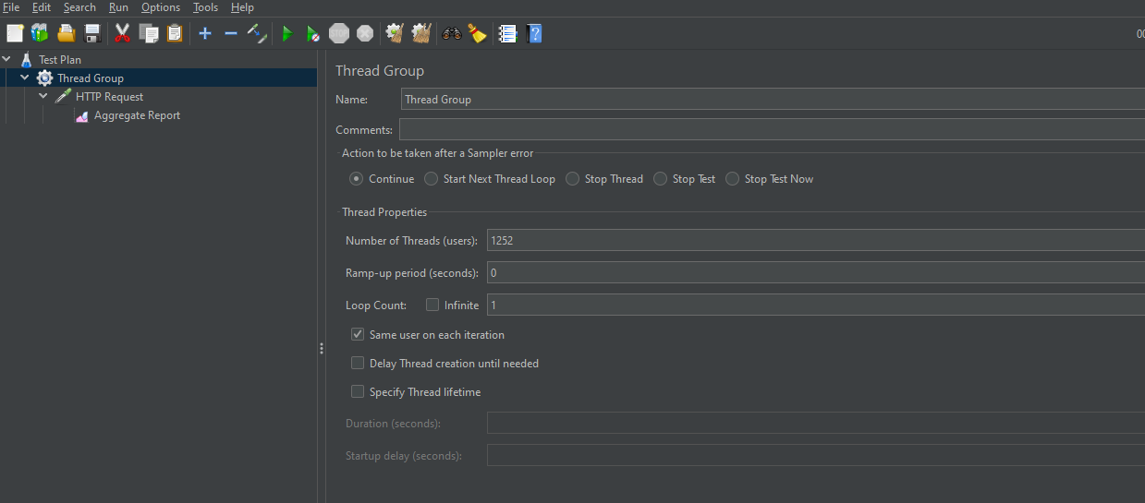
Hình 3.1 Kịch bản kiểm thử hiệu năng
Kết quả:
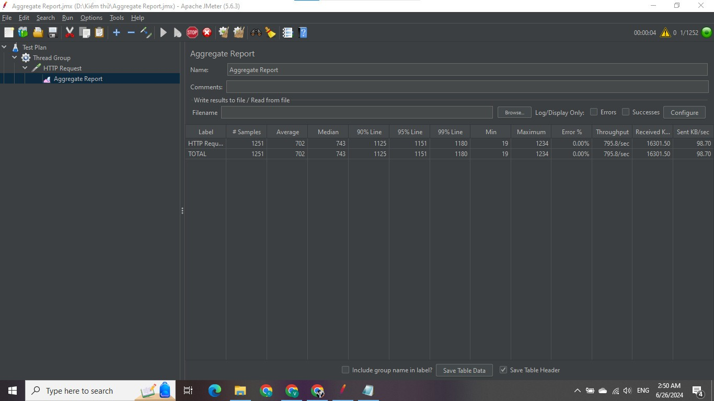
Hình 3.2 Kết quả kiểm thử hiệu năng
- Samples: số lượng request = 1252
- Average: thời gian trung bình mà trang web phản hồi lại là 702 ms
- Min: thời gian nhanh nhất mà trang web phản hồi lại là 19 ms
- Max: thời gian lâu nhất mà trang phản hồi lại là 1234 ms
- Error %: số request lỗi là 0%
- Tiếp tục tăng số lượng người truy cập đồng thời vào trang web, thu được kết quả:
Lượng truy cập tối đa mà trang web có thể đáp ứng được là 1253 người
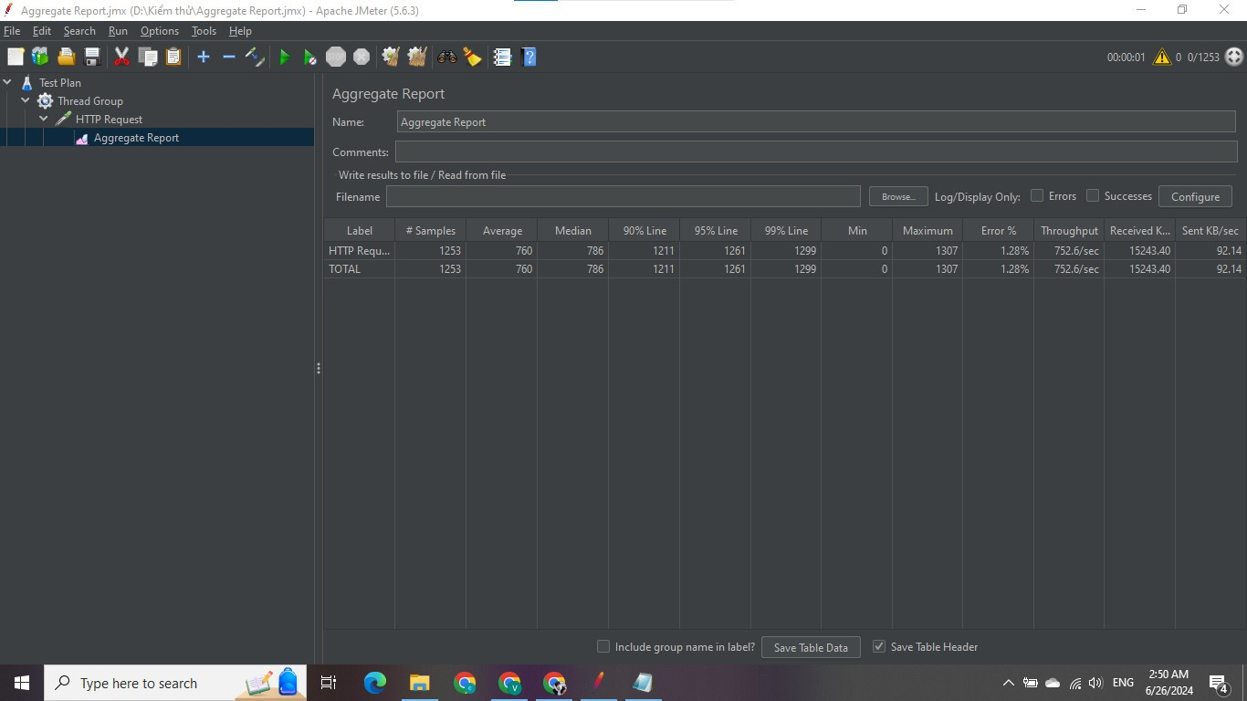
Hình 3.3 Lượng truy cập tối đa

Kiểm thử bảo mật

ZAP
ID | Test Case | Step | Expect result | Actual result
TC01 | Kiểm thử domain | - Tại giao diện phần mềm ZAP  - Dán URL website học trực tuyến vào thanh attack  - Scan URL | Phần mềm hiển thị các lỗi của website trong ô Alerts | Pass

Kiểm thử tự động
Sử dụng công cụ kiểm thử tự động Selenium
ID | Testcase | Status | Note
TC01 | Đăng nhập tài khoản Sinh viên thành công | OK | 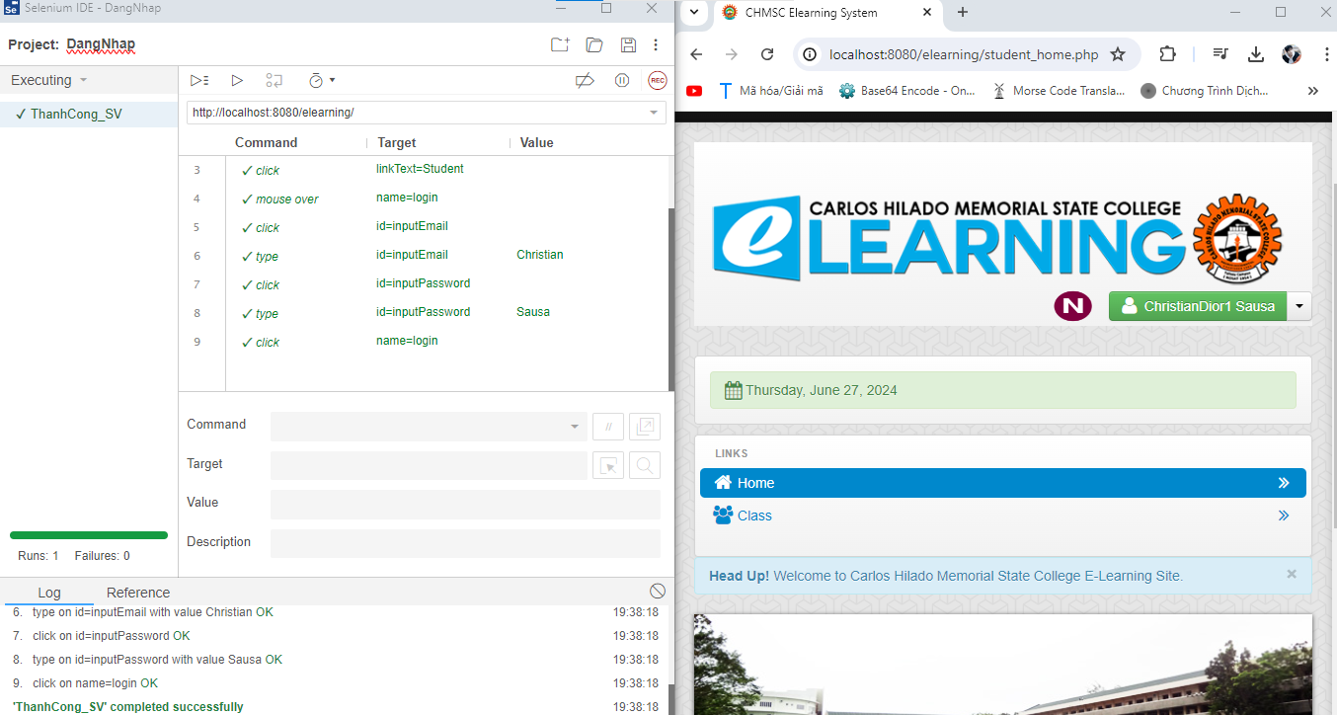
TC02 | Đăng nhập tài khoản Giảng viên thành công | OK | 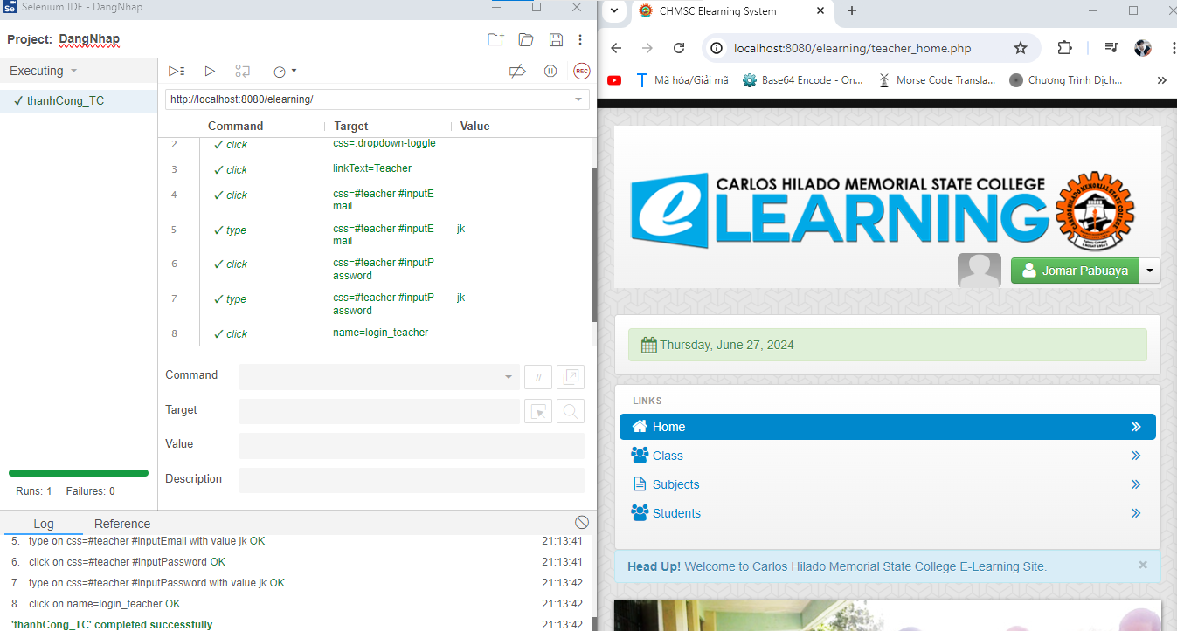
TC03 | Đăng nhập tài khoản Admin thành công | OK | 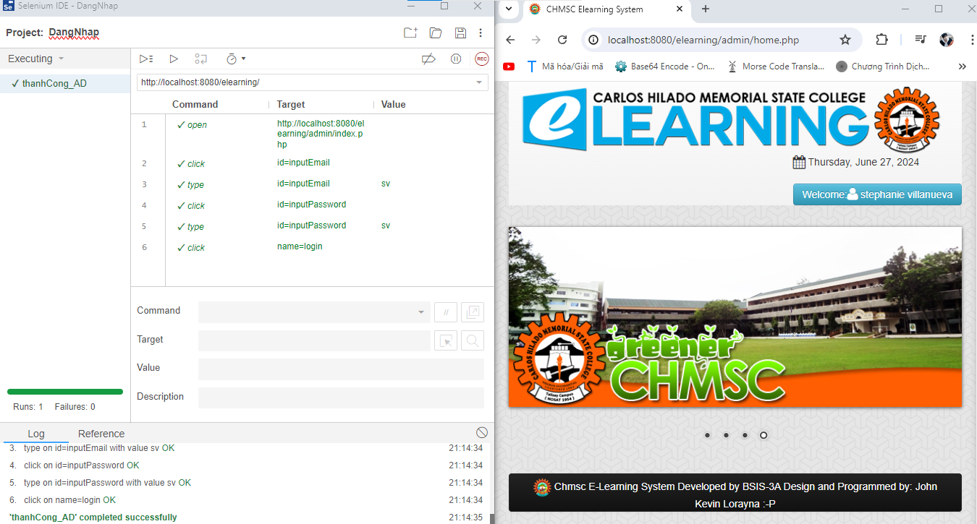
TC04 | Đăng nhập thiếu username | OK | 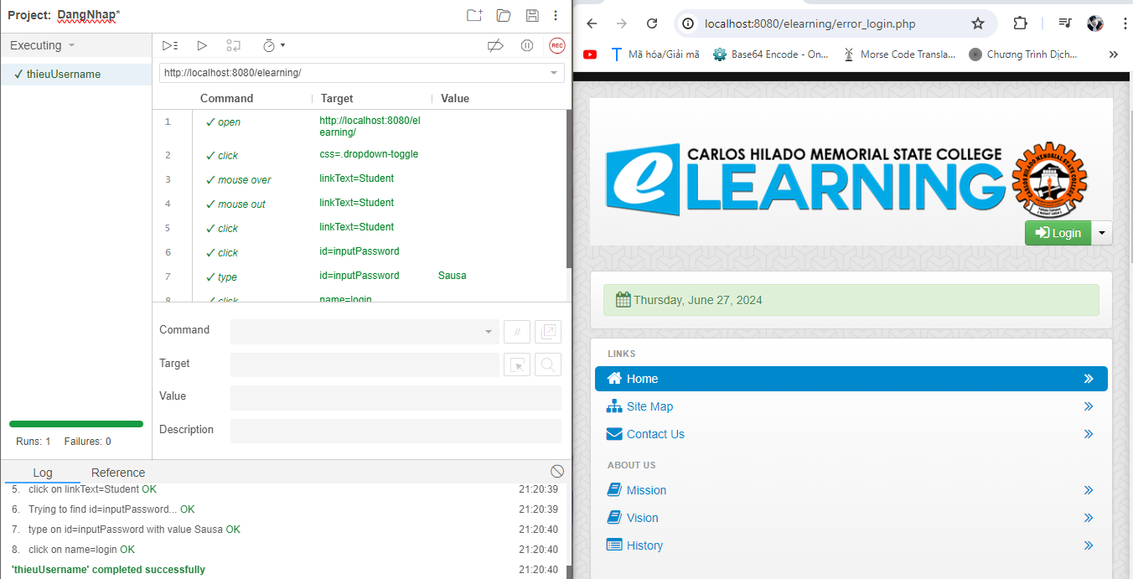
TC05 | Đăng nhập thiếu username của Admin | OK | 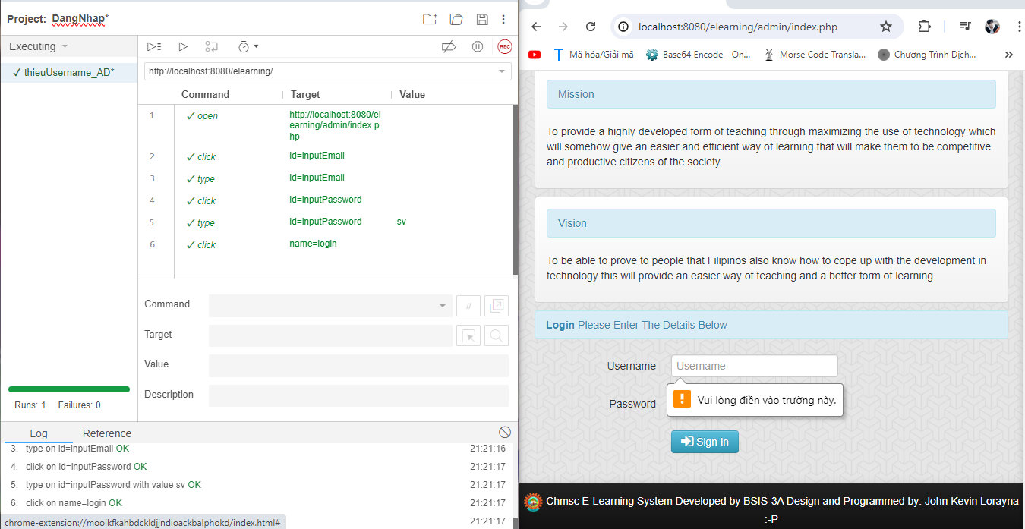
TC06 | Đăng nhập thiếu matkhau |  | 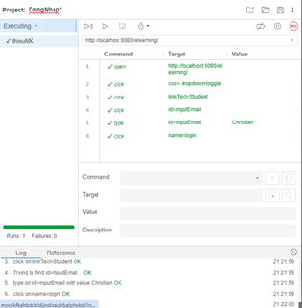
TC07 | Đăng nhập thiếu matkhau của Admin |  | 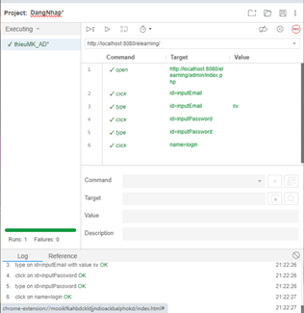
TC08 | Đăng nhập sai username |  | 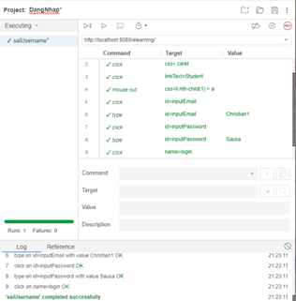
TC09 | Đăng nhập sai  username của Admin |  | 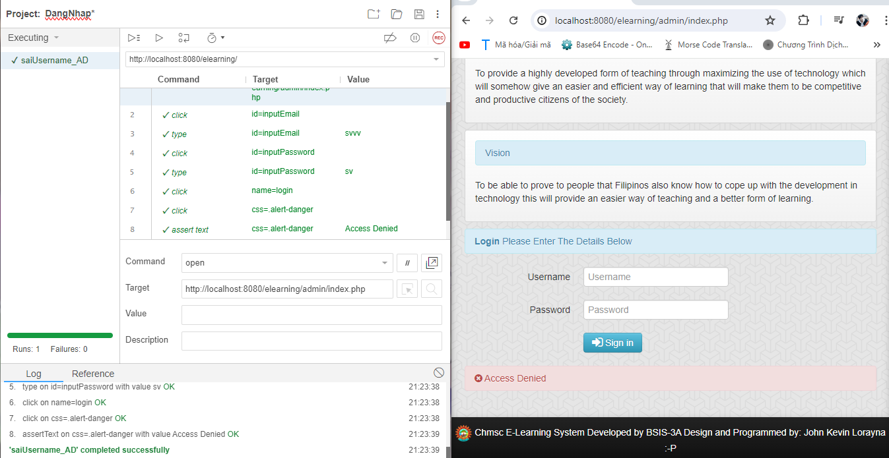
TC10 | Đăng nhập sai matkhau |  | 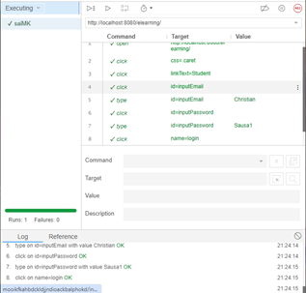
TC11 | Đăng nhập sai matkhau  của  Admin |  | 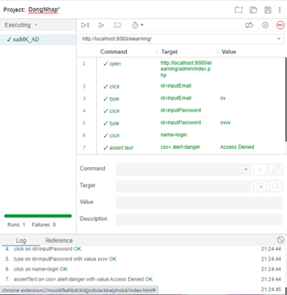
TC12 | Hiển thị danh sách sinh viên |  | 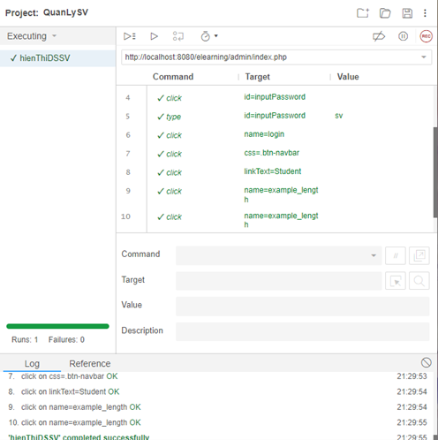
TC13 | Tìm kiếm sinh viên thành công |  | 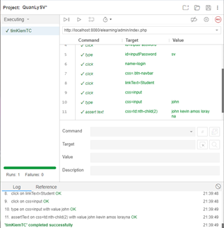
TC14 | Tìm kiếm sinh viên không thành công |  | 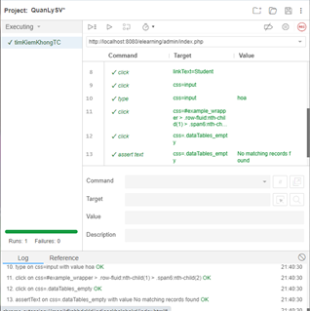

Đánh giá chất lượng phần mềm
Qua quá trình kiểm thử chất lượng website với các chức năng và các loại kiểm thử đã trình bày, xây được tổng cộng 253 testcase, trong đó có 45 testcase fail (có 2 testcase liên quan đến bảo mật).
Webstie được xây dựng đầy đủ các chức năng đi cùng với hiệu suất hoạt động khá tốt, tuy nhiên vẫn còn một số lỗi cần được cải thiện và duy trì hệ thống.

Kết luận chương 3
Trong chương thực nghiệm này, chúng em đã tiến hành các hoạt động kiểm thử đối với website học trực tuyến nhằm đánh giá tính năng, hiệu suất và độ bảo mật của hệ thống. Các kết quả chính từ quá trình kiểm thử như sau:
- Kiểm thử chức năng: Các chức năng cơ bản của website như đăng nhập, đăng xuất, xem, sửa, thêm, xóa, tìm kiếm thông tin... đều hoạt động ổn định và đáp ứng được các yêu cầu của người dùng. Tuy nhiên, vẫn còn một số lỗi nhỏ cần được khắc phục như lỗi hiển thị thông tin sản phẩm không chính xác và lỗi xác thực thanh toán trong một số trường hợp.
- Kiểm thử hiệu suất: Kết quả kiểm thử tải (load testing) cho thấy website có thể xử lý được lượng truy cập lớn với thời gian phản hồi nhanh, đảm bảo tính khả dụng cao. Tuy nhiên, khi tăng đột biến lượng truy cập, website vẫn có thể bị ảnh hưởng về hiệu suất và cần được cải thiện.
Kiểm thử bảo mật: Các kết quả kiểm thử lỗ hổng bảo mật cho thấy website đã được triển khai với nhiều biện pháp bảo mật cơ bản như mã hóa dữ liệu, kiểm tra đầu vào với SQL Injection, phòng chống tấn công CSRF và XSS. Tuy nhiên, vẫn còn một số điểm yếu về bảo mật như chưa có chính sách mật khẩu mạnh, chưa có hệ thống phát hiện và ngăn chặn tấn công DDoS.

Kết luận
- Kết quả đạt được:
Trong đề tài này, chúng em đã tiến hành kiểm thử toàn diện website học trực tuyến, bao gồm các chương với các nội dung chính như sau:
Chương 1: Cơ Sở Dữ Liệu
Chương 2: Phân Tích Thiết Kế Hệ Thống
Chương 3: Thực Thi Kiểm Thử
Tổng quan, đề tài đã hoàn thành việc kiểm thử toàn diện website học trực tuyến, đảm bảo chất lượng và sự ổn định của hệ thống. Các kết quả kiểm thử cho thấy website đáp ứng tốt các yêu cầu của người dùng và sẵn sàng để triển khai chính thức.
Qua đó, nhóm đã tích lũy được nhiều kiến thức về kiểm thử: kiểm thử giao diện, kiểm thử hộp đen, hộp trắng, kiểm thử tự động và kiểm thử an toàn, cách phân tích và xây dựng lên các testplan và testcase. Nhóm cũng nâng cao kỹ năng làm việc nhóm, đoàn kết giúp đỡ lẫn nhau và phân chia công việc một cách hiểu quả.
- Hạn chế:
Tuy nhiên, do kiến thức còn hạn hẹp, nhóm khó tránh khỏi cách sai sót như còn chưa kiểm thử được theo hết các kiến thức đã được học. Các ca kiểm thử còn chưa chặt chẽ và tối ưu.
- Hướng phát triển:
Trong tương lai, nhóm sẽ cố gắng áp dụng hết các kiến thức đã học để xây dựng lên các ca kiểm thử tối ưu, an toàn và chính xác hơn!

Tài liệu tham khảo
[1] https://webextrasite.com/s/educationdetail/246/source-code-e-learning-hoc-truc-tuyen-php-mysqli
[2] https://tino.org/vi/e-learning-la-gi/
[3] https://mona.media/php-la-gi/
[4] https://wiki.matbao.net/mysql-la-gi-huong-dan-toan-tap-ve-mysql/

